○笠間市有料老人ホーム設置運営指導要綱
平成２７年２月２６日
告示第１３２号
改正 平成２８年３月４日告示第１５８号
（目的）
第１条 この告示は，市内に設置し，及び運営しようとする有料老人ホームの設置手続等について必要な事項を定めるものとする。
（定義）
第２条 この告示において次の各号に掲げる用語の意義は，それぞれ当該各号に定めるところによる。
（１） 有料老人ホーム 老人福祉法（昭和３８年法律第１３３号。以下「法」という。）第２９条第１項に規定する施設をいう。
（２） 設置予定者 市内に有料老人ホームを設置しようとする者をいう。
（３） 設置者 市内において第１号に規定する有料老人ホーム（法第２９条第１項の届出を行っていない有料老人ホームを除く。）を設置し，及び運営している者をいう。
（４） 市指針 笠間市有料老人ホーム設置運営指導指針（平成２７年笠間市告示第１３１号）により定めた有料老人ホームの設置及び運営に関して，有料老人ホームの設置者及び設置しようとする者に対して行う指導の基準
２ 前項第２号及び第３号において，有料老人ホームを整備する者と運営する者が異なる場合は，運営する者を設置予定者又は設置者とみなすものとする。
（協議）
第３条 設置予定者は，都市計画法（昭和４３年法律第１００号）第２９条又は第４３条の規定による開発許可又は建築許可の申請前（開発許可対象外の場合については，建築基準法（昭和２５年法律第２０１号）第６条の規定による建築確認の申請前）に，次条に規定する事前申出及び第５条に規定する事前協議による協議を市長に行わなければならない。
２ 既存の有料老人ホームの改築，増築等の場合にあっては，前項及び次条の規定に関わらず，市長は，設置者に対して事前申出の手続を省略させることができるものとする。ただし，定員の増加を伴う場合を除くものとする。
（事前申出）
第４条 設置予定者は，施設の立地の必要性，計画の概要等を明らかにした有料老人ホーム設置計画事前申出書（様式第１号。以下「申出書」という。）正副２通を市長に提出しなければならない。
２ 市長は，申出書を受理したときは，当該有料老人ホームの立地上の支障の有無及び有料老人ホームの機能，運営等について，当市の高齢者福祉計画・介護保険事業計画との調整を図るものとする。
３ 市長は，申出書に記載された計画内容が市指針及びこの告示の規定に適合していると認められ，かつ，前項の規定による有料老人ホームの立地について重大な支障がないと認められるときは，設置予定者に対して次条に規定する事前協議を開始する旨を通知するものとする。
（事前協議）
第５条 設置予定者は，前条第３項の通知を受けたときは，建物の構造及び設備，職員配置，管理運営，サービス，料金，危機管理，経営等に関する計画内容を明らかにした有料老人ホーム設置計画事前協議書（様式第２号。以下「事前協議書」という。）により，設置計画の詳細について市長に協議しなければならない。
２ 市長は，事前協議書の内容を審査した結果，当該協議に係る有料老人ホームの設置計画が市指針及びこの告示の規定に適合していると認められ，かつ，有料老人ホームの設置運営に問題がないと認められるときは，設置予定者に対して有料老人ホーム設置計画事前協議済書（様式第３号。以下「事前協議済書」という。）を交付するものとする。
３ 設置予定者は，原則として事前協議済書の交付を受けた後に開発許可，建築許可又は建築確認の申請を行うものとする。
（協議の取下げ）
第６条 設置予定者は，第４条による申出書の提出及び第５条による事前協議書の提出をした後に計画を取り止める場合は，有料老人ホーム設置計画事前（申出・協議）取下書（様式第４号）を市長に提出しなければならない。
（設置届）
第７条 設置予定者は，建築確認後速やかに笠間市老人福祉法施行細則（平成１８年笠間市規則第６０号。以下「規則」という。）第２０条第１項に規定する有料老人ホーム設置届により，届出を行うものとする。
２ 市長は，前項の設置届を受理したときは，有料老人ホーム設置届受理書（様式第５号）を設置予定者に交付するものとする。
３ 設置予定者は，前項の有料老人ホーム設置届受理書を受理した後に入居者の募集を開始するものとする。
（平２８告示１５８・一部改正）
（工事の着工届）
第８条 設置予定者は，有料老人ホームの建設工事に着工しようとするときは，あらかじめ，工事工程表を添付した有料老人ホーム建設工事着工届（様式第６号）を市長に提出しなければならない。
（事業開始届）
第９条 設置予定者は，有料老人ホームの運営を開始したときは，有料老人ホーム現況調書及び運営上必要な各種規定等を添付した有料老人ホーム事業開始届（様式第７号）を市長に提出するものとする。
（事業変更届等）
第１０条 設置予定者又は設置者は，第７条第１項の届出の内容に変更が生じるときは，市と事前に協議を行うものとし，変更の日から１月以内に規則第２０条第２項に規定する有料老人ホーム変更届を市長に提出しなければならない。この場合において，次の各号に掲げる場合には，それぞれ当該各号に定める書類を提出しなければならない。
（１） 役員又は施設長の異動があった場合は，当該役員又は施設長の履歴書及び身分証明書並びに役員については役員名簿
（２） 利用料の改定又は入居契約書，管理規定の変更を行った場合は，当該変更事項に係る運営懇談会の開催内容を示す書類
２ 設置者は，改築又は増築により定員の増加に伴う事業変更をする場合にあっては，建築基準法第６条の規定による建築確認を受けた後，速やかに当該確認を受けた書類の写しを市長に提出するものとする。
３ 市長は，第１項及び前項の変更に係る書類を受理したときは，届出者に有料老人ホーム変更届受理書（様式第８号）を交付するものとする。
４ 設置者は，その事業を廃止し，又は休止しようとするときは，その廃止又は休止の日の１月前までに，規則第２０条第３項に規定する有料老人ホーム廃止（休止）届を市長に提出しなければならない。
（平２８告示１５８・一部改正）
（定期報告）
第１１条 設置者は，毎年７月１日現在の次の各号に掲げる書類を当該年の同月末日までに市長へ提出しなければならない。
（１） 重要事項説明書
（２） 有料老人ホーム現況調書（様式第９号）
（３） 過去１年間の運営懇談会開催状況報告書（様式第１０号）
（４） 直近の事業年度の貸借対照表，損益計算書等の財務諸表
（５） 他業を営んでいる場合又は親会社がある場合は，他業又は親会社に係る直近の事業年度の貸借対照表，損益計算書等の財務諸表
（平２８告示１５８・一部改正）
（随時報告）
第１２条 設置者は，次の各号のいずれかに該当するときには，その処置，連絡等の経緯や関係者の氏名等関連事項について，速やかに市長に提出しなければならない。
（１） 施設内における死亡及び重大な事故
（２） 入居者とのトラブルによる退去があった場合
（３） 感染症又は食中毒が発生した場合
（４） 災害等により被害が発生した場合
（平２８告示１５８・一部改正）
（実地検査等）
第１３条 市長は，法第２９条第９項の規定に基づき，有料老人ホームの設備及び運営等について実地検査を行うことができる。
２ 市長は，設置者が前項の実地検査において法，関係省令，市指針又はこの告示に違反すると認めたときは，法第２９条第１１項に規定するところにより，当該設置者に対してその改善に必要な措置を命ずることができる。
３ 市長は，前項の規定による命令をしたときは，その旨を公表するものとする。
（その他）
第１４条 この告示に定めるもののほか必要な事項は，市長が別に定める。
附 則
（施行期日）
１ この告示は，平成２７年２月２６日から施行する。
（経過措置）
２ この告示の施行前に行われた処分，手続その他の行為であって，この告示による制定後の笠間市有料老人ホーム設置運営指導要綱の規定に相当の規定があるものは，これらの規定によってなされた処分，手続その他の行為とみなす。
附 則（平成２８年告示第１５８号）
この告示は，平成２８年３月４日から施行する。

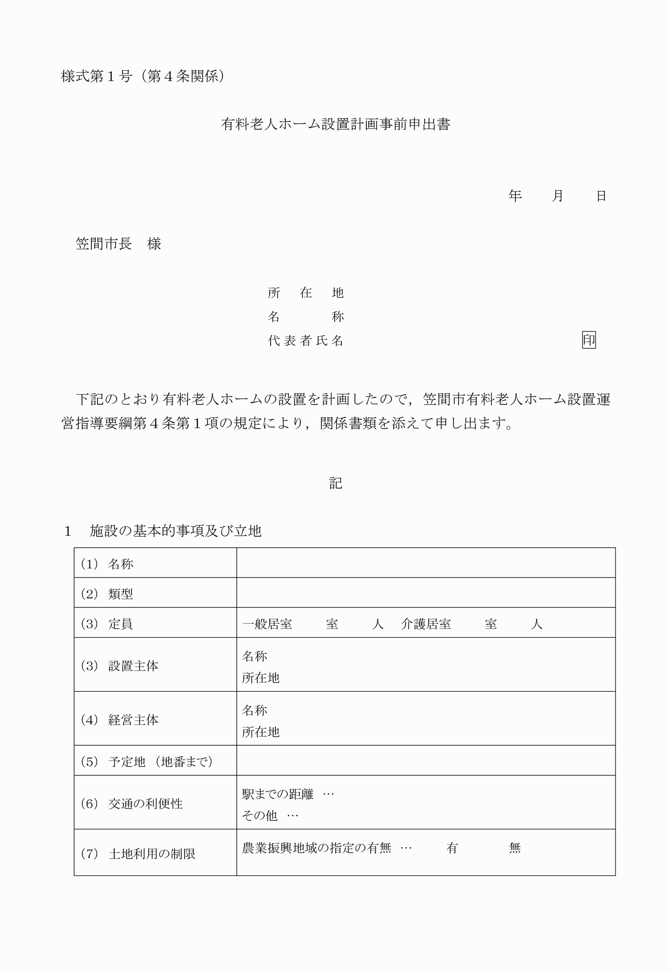

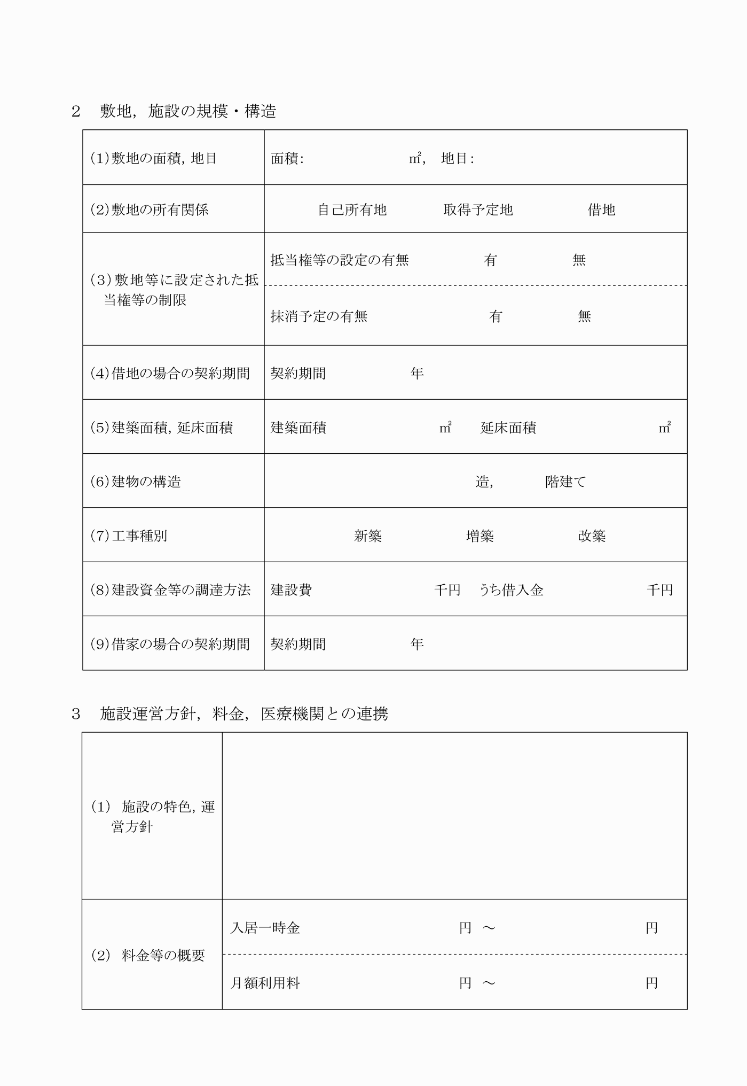

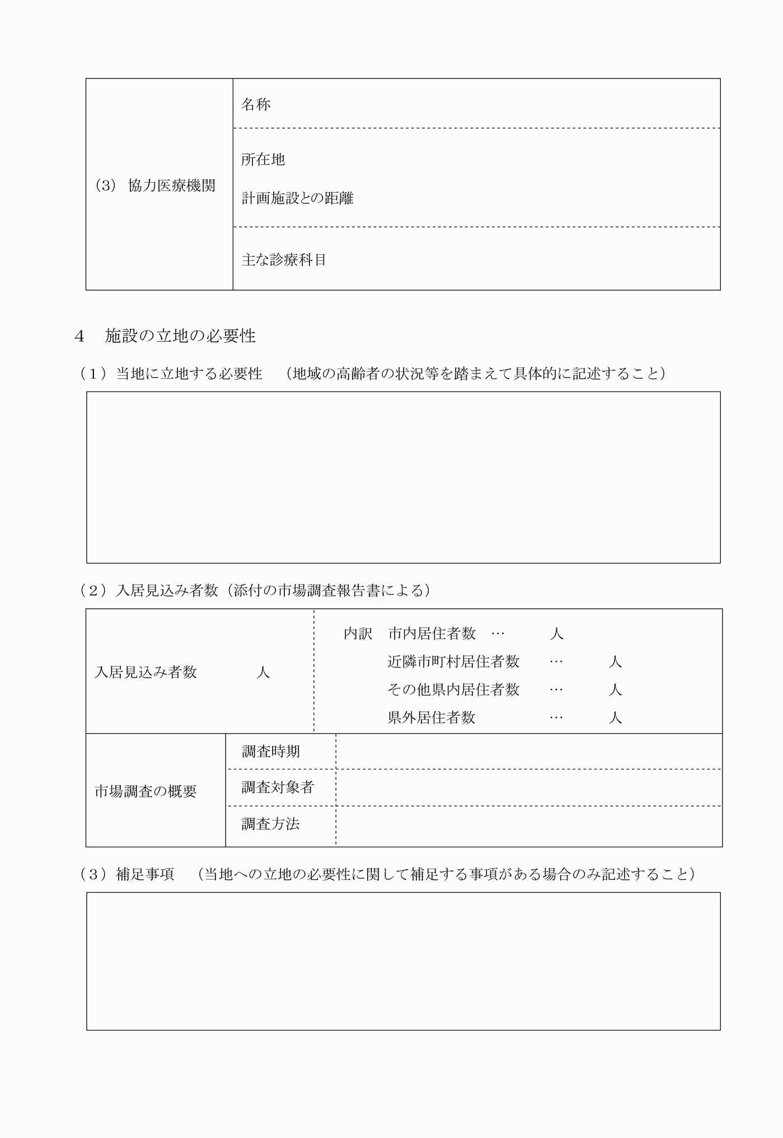

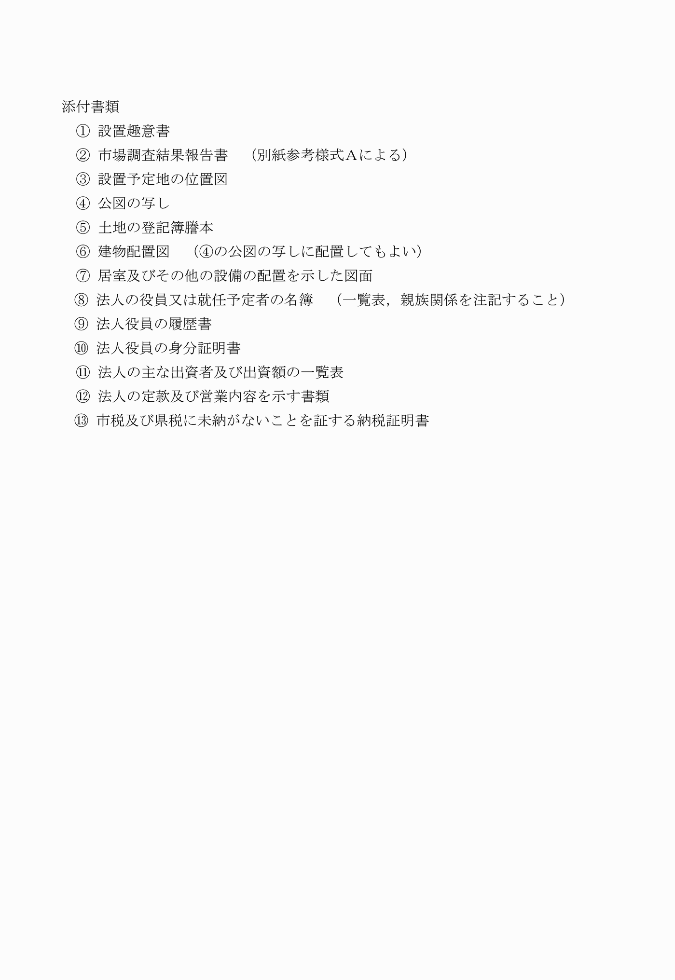

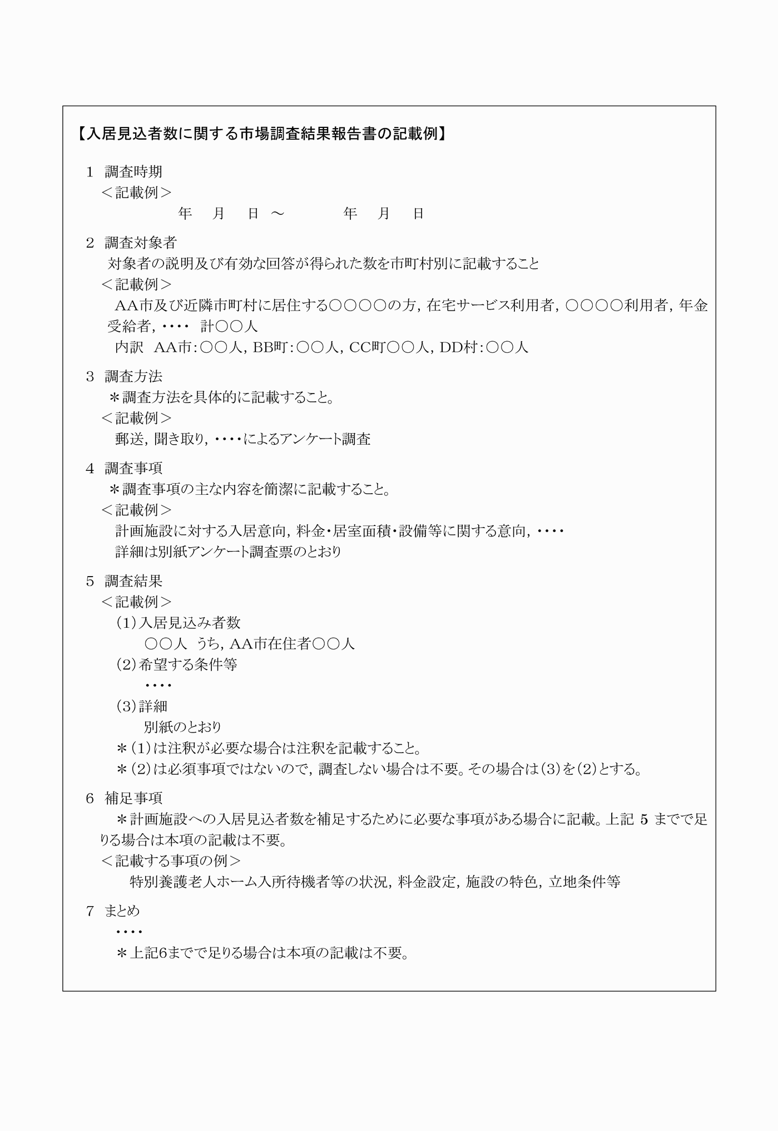

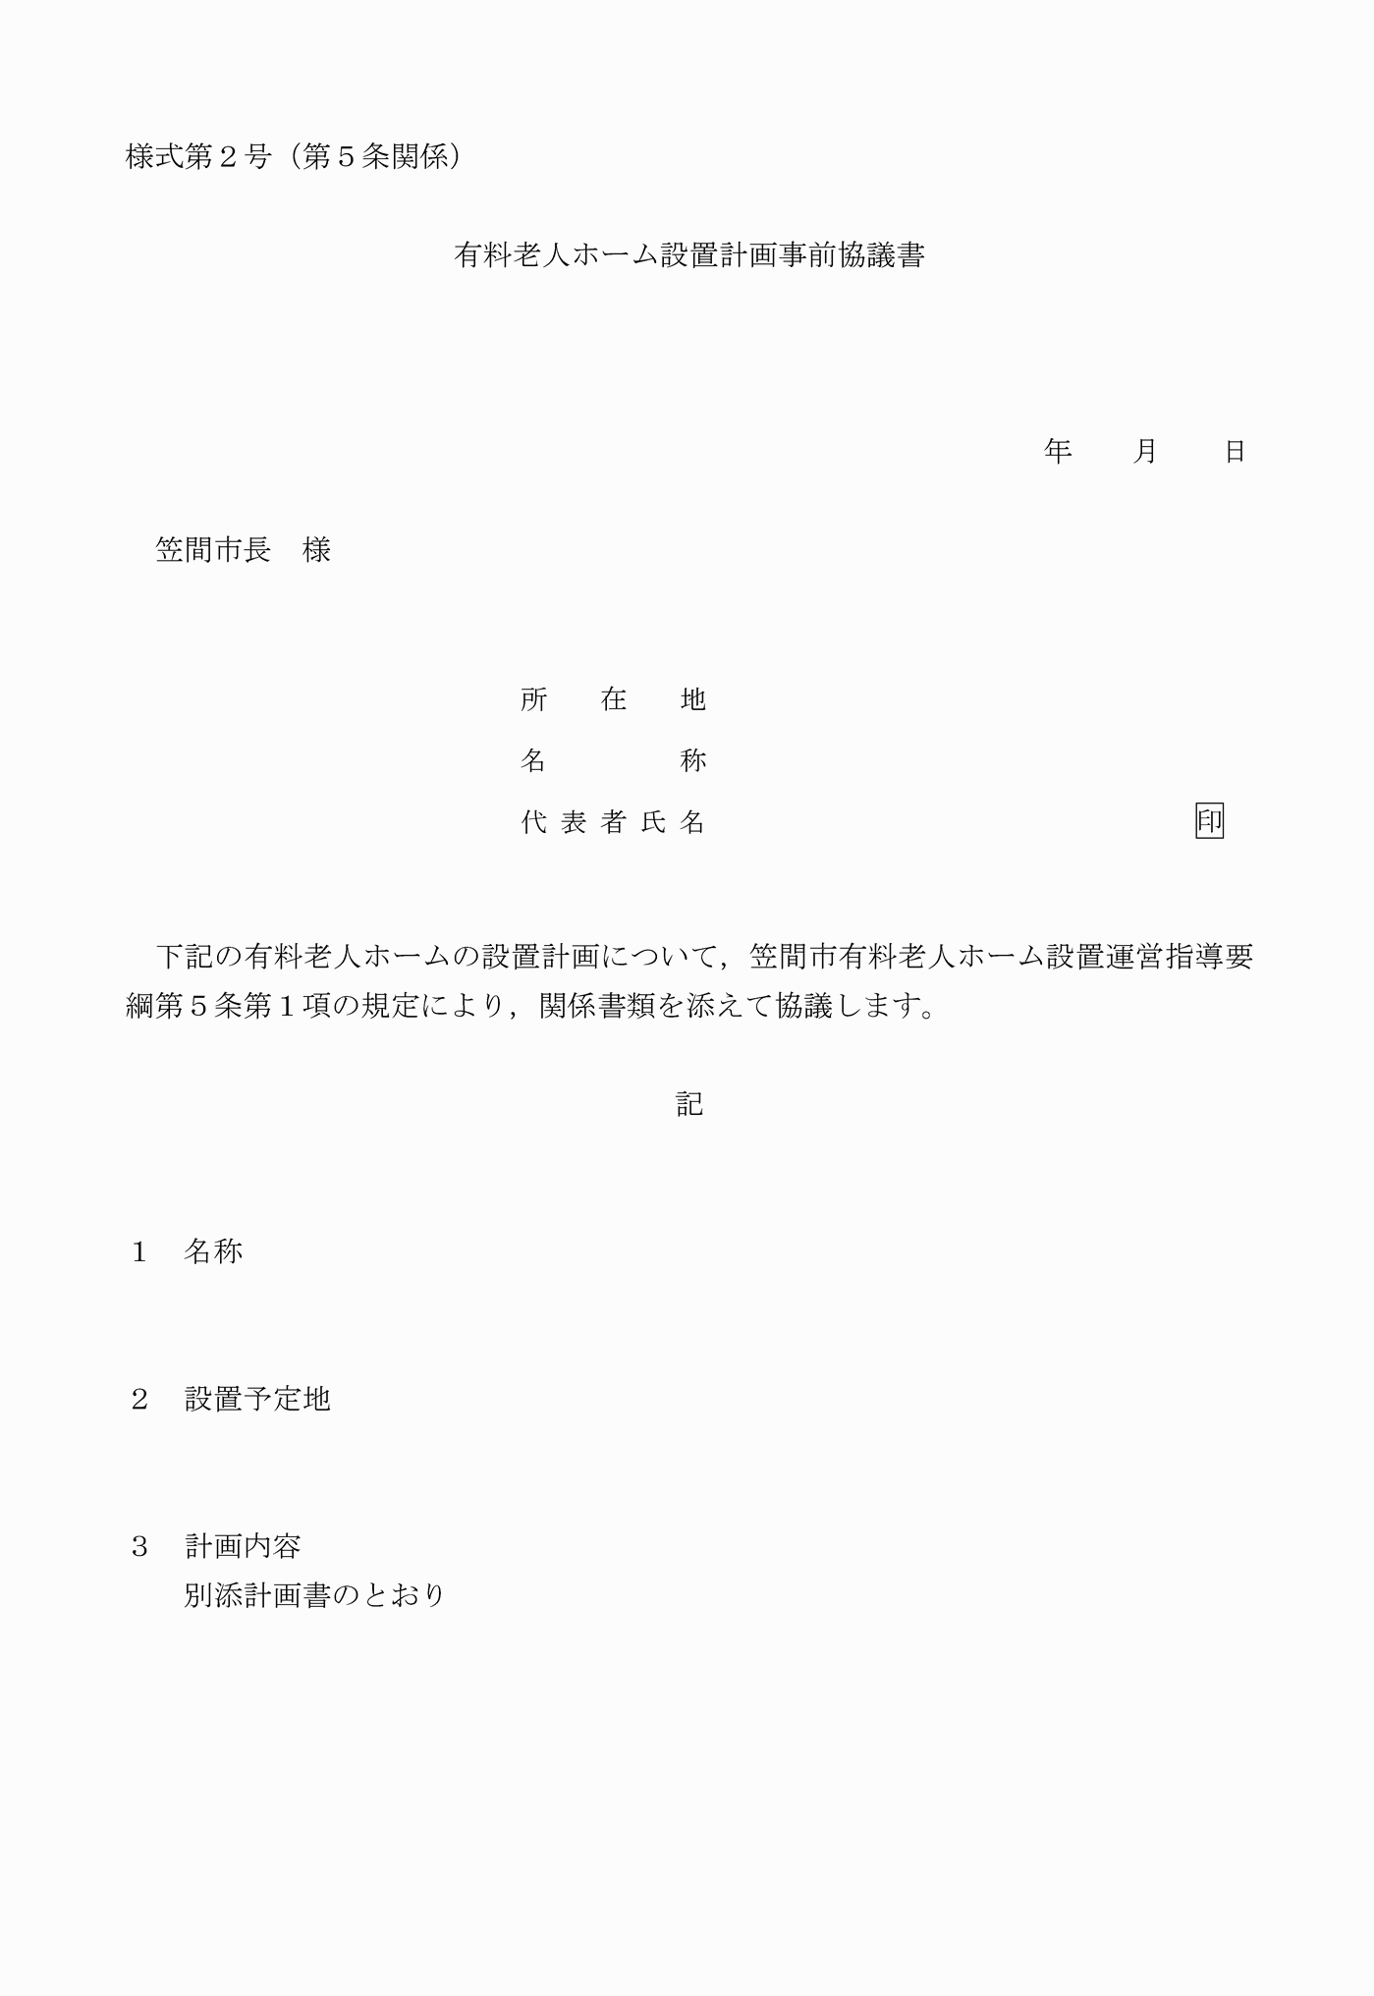

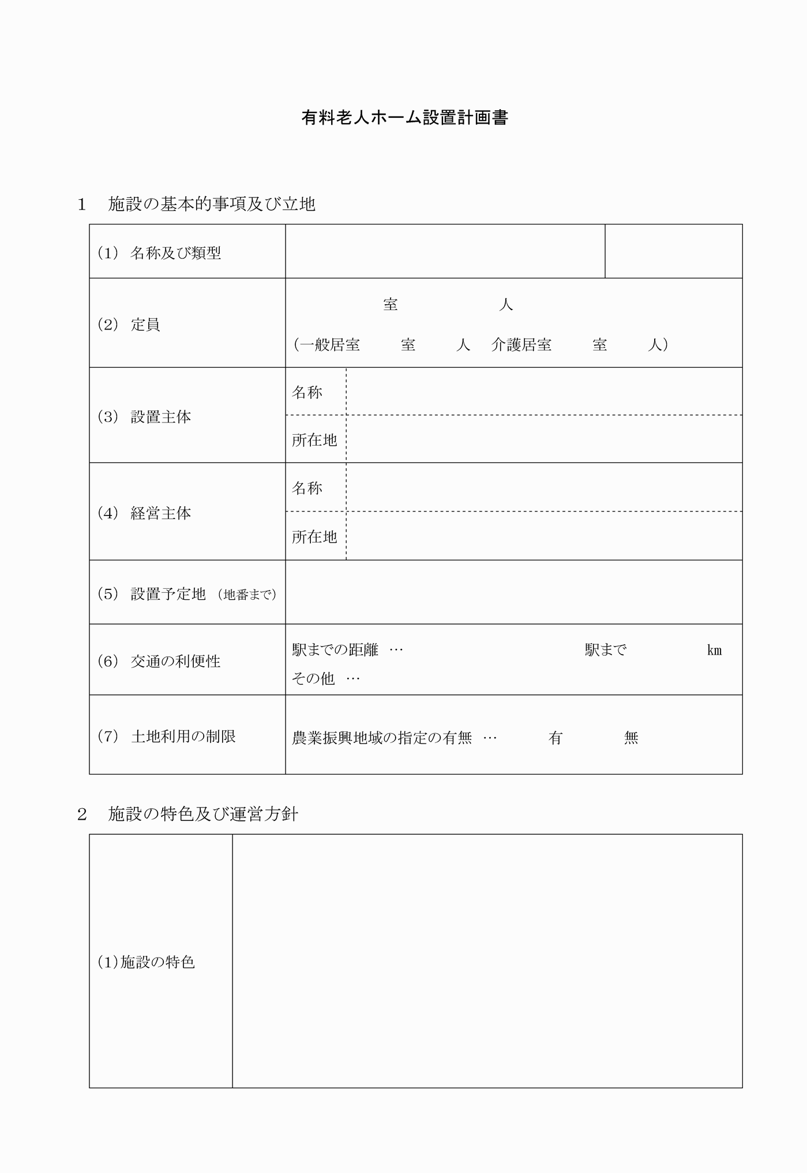

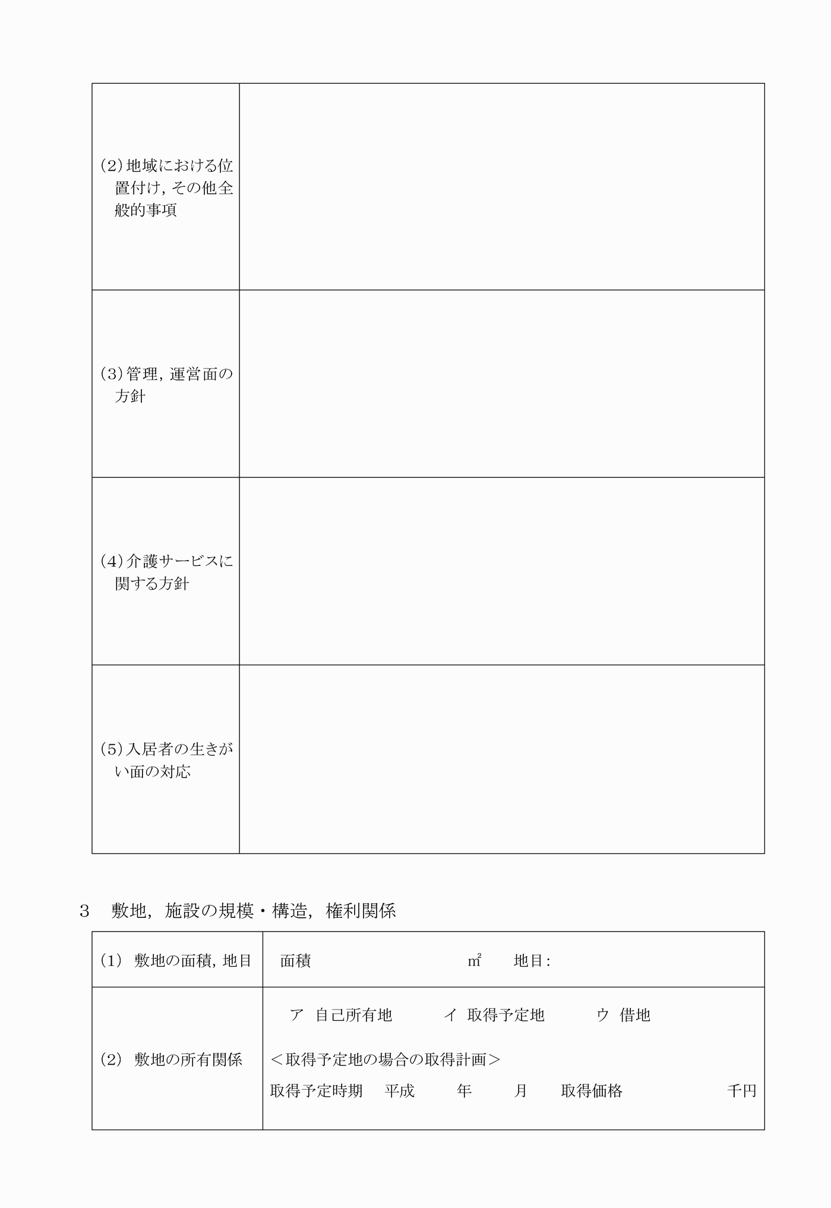

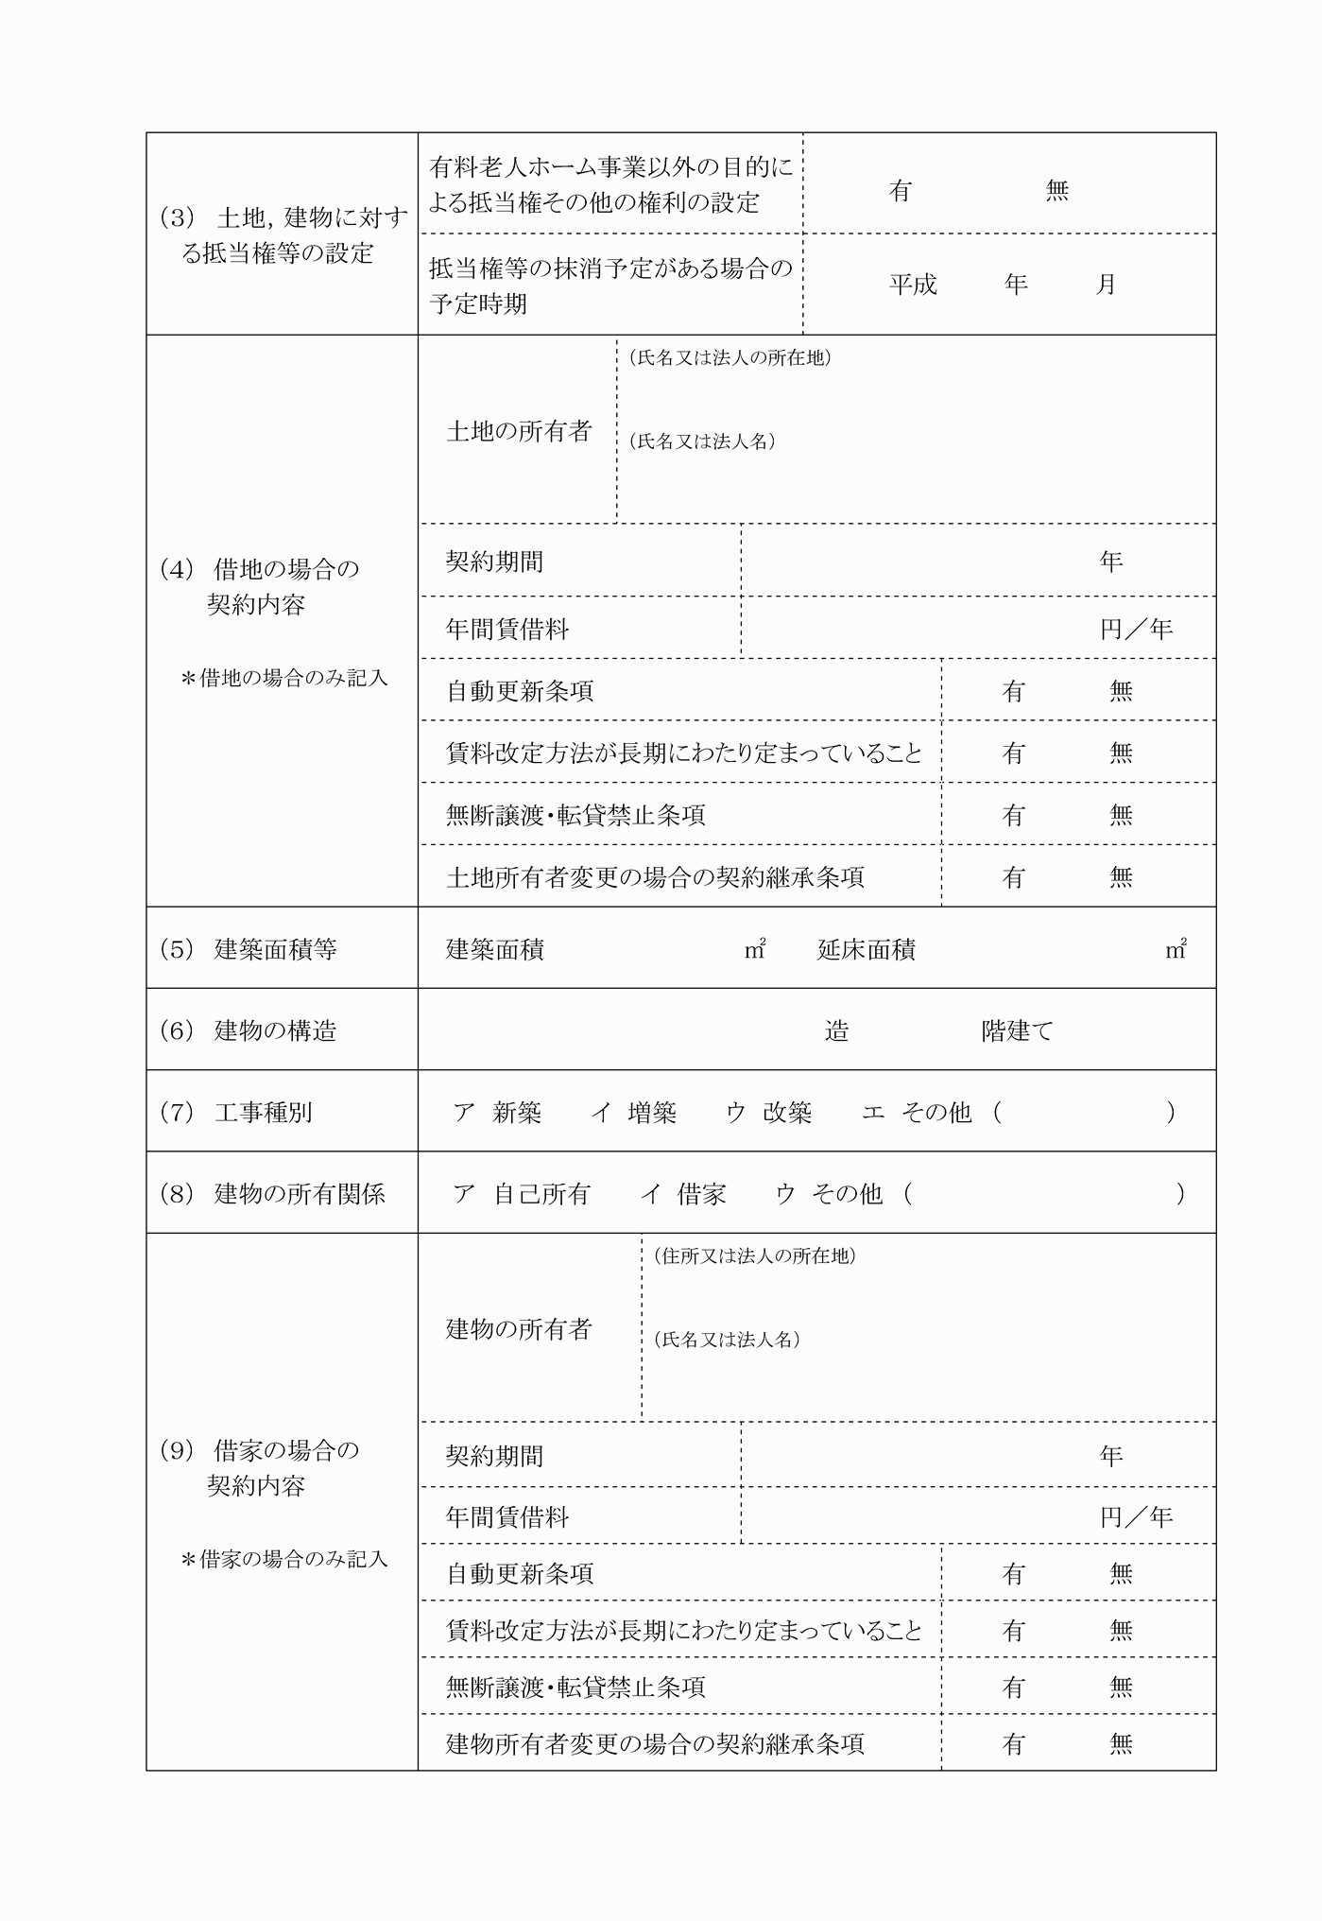

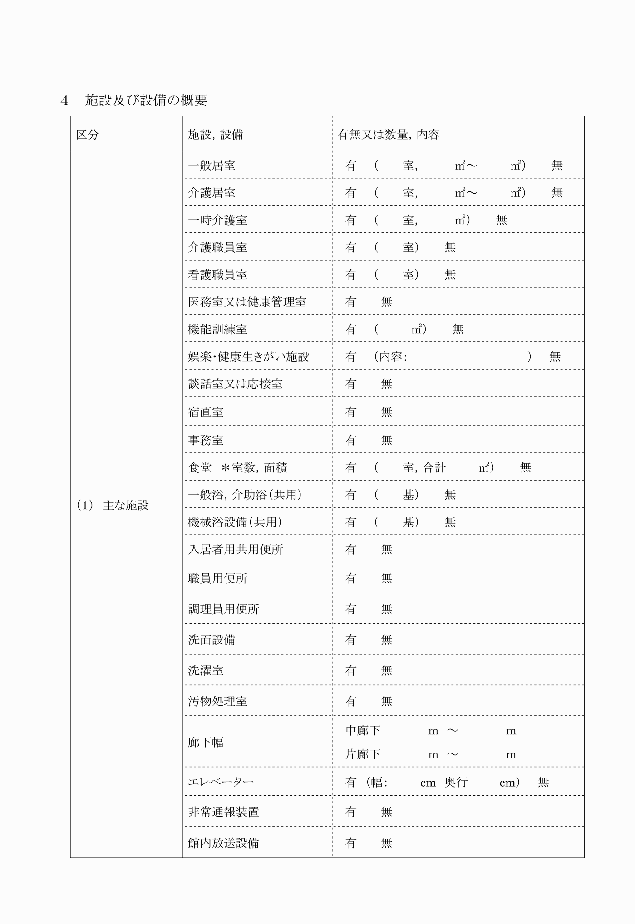

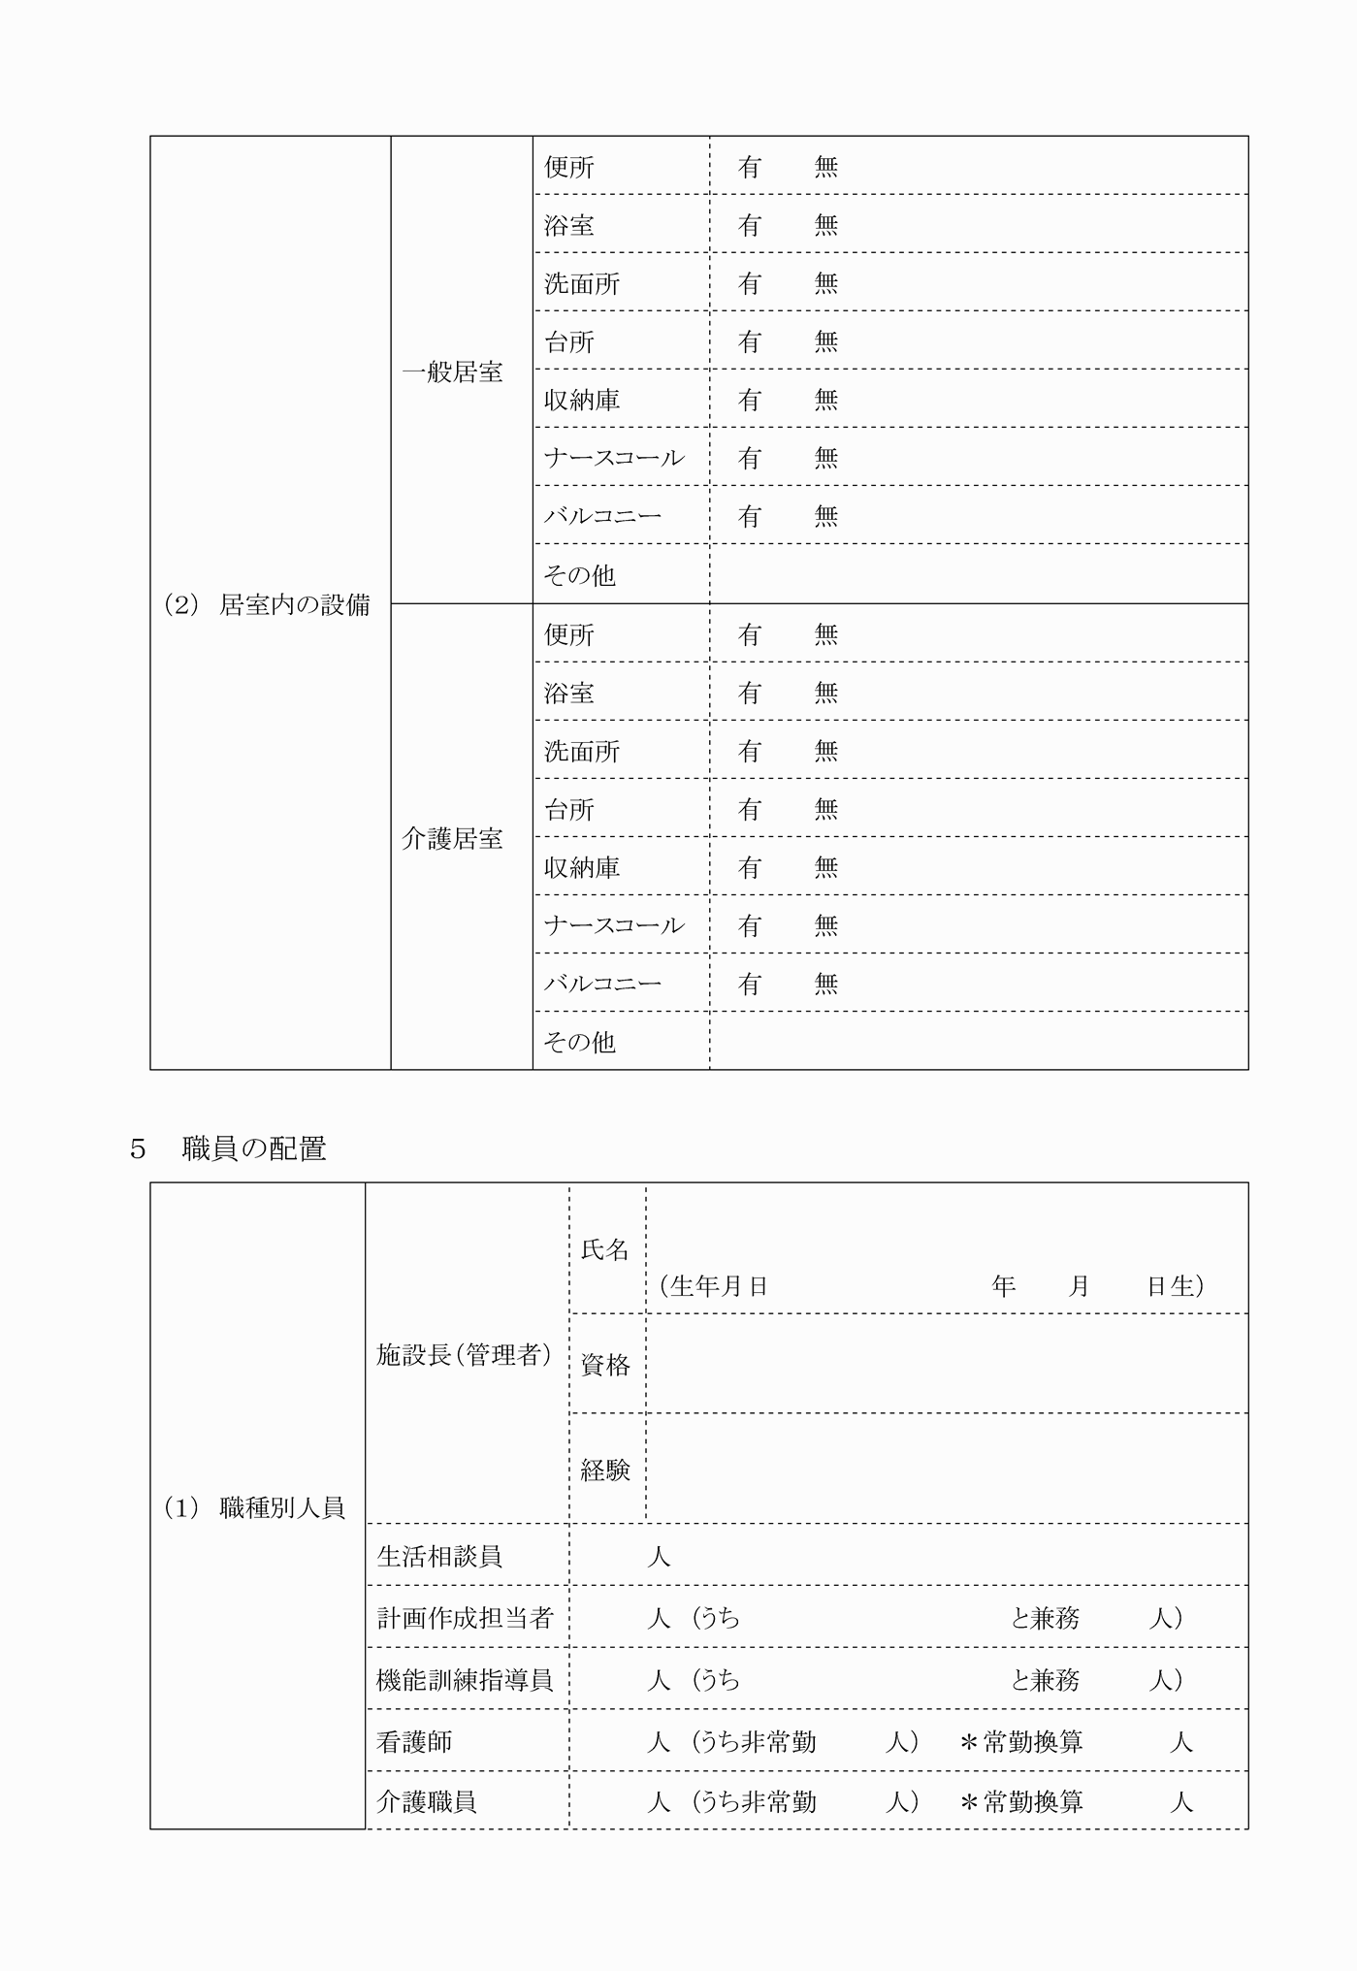

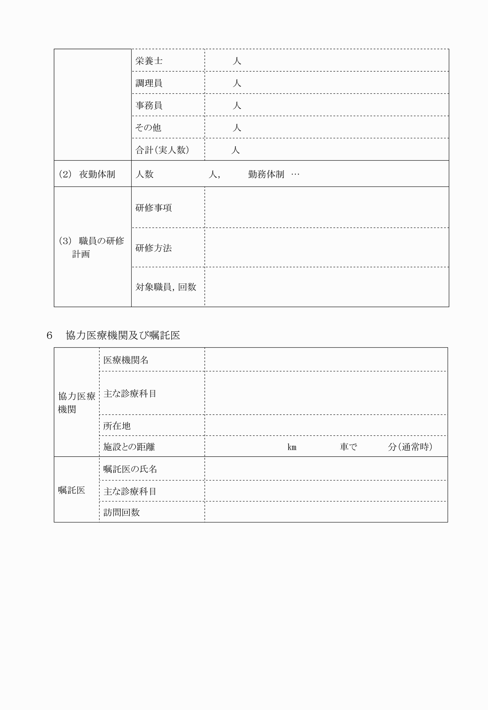

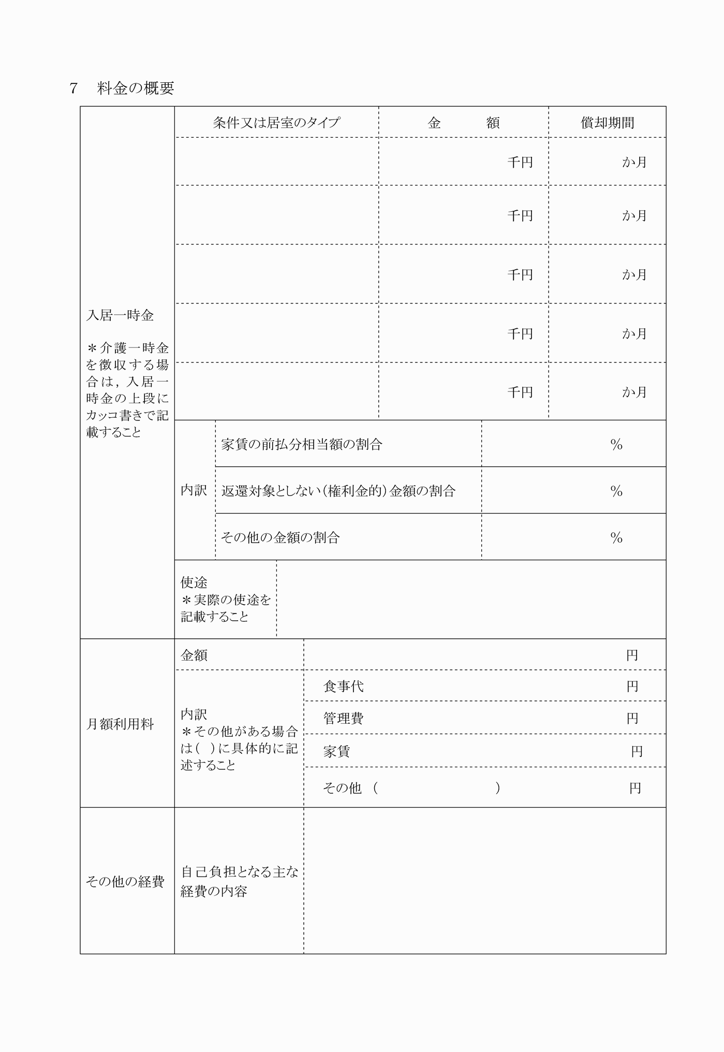

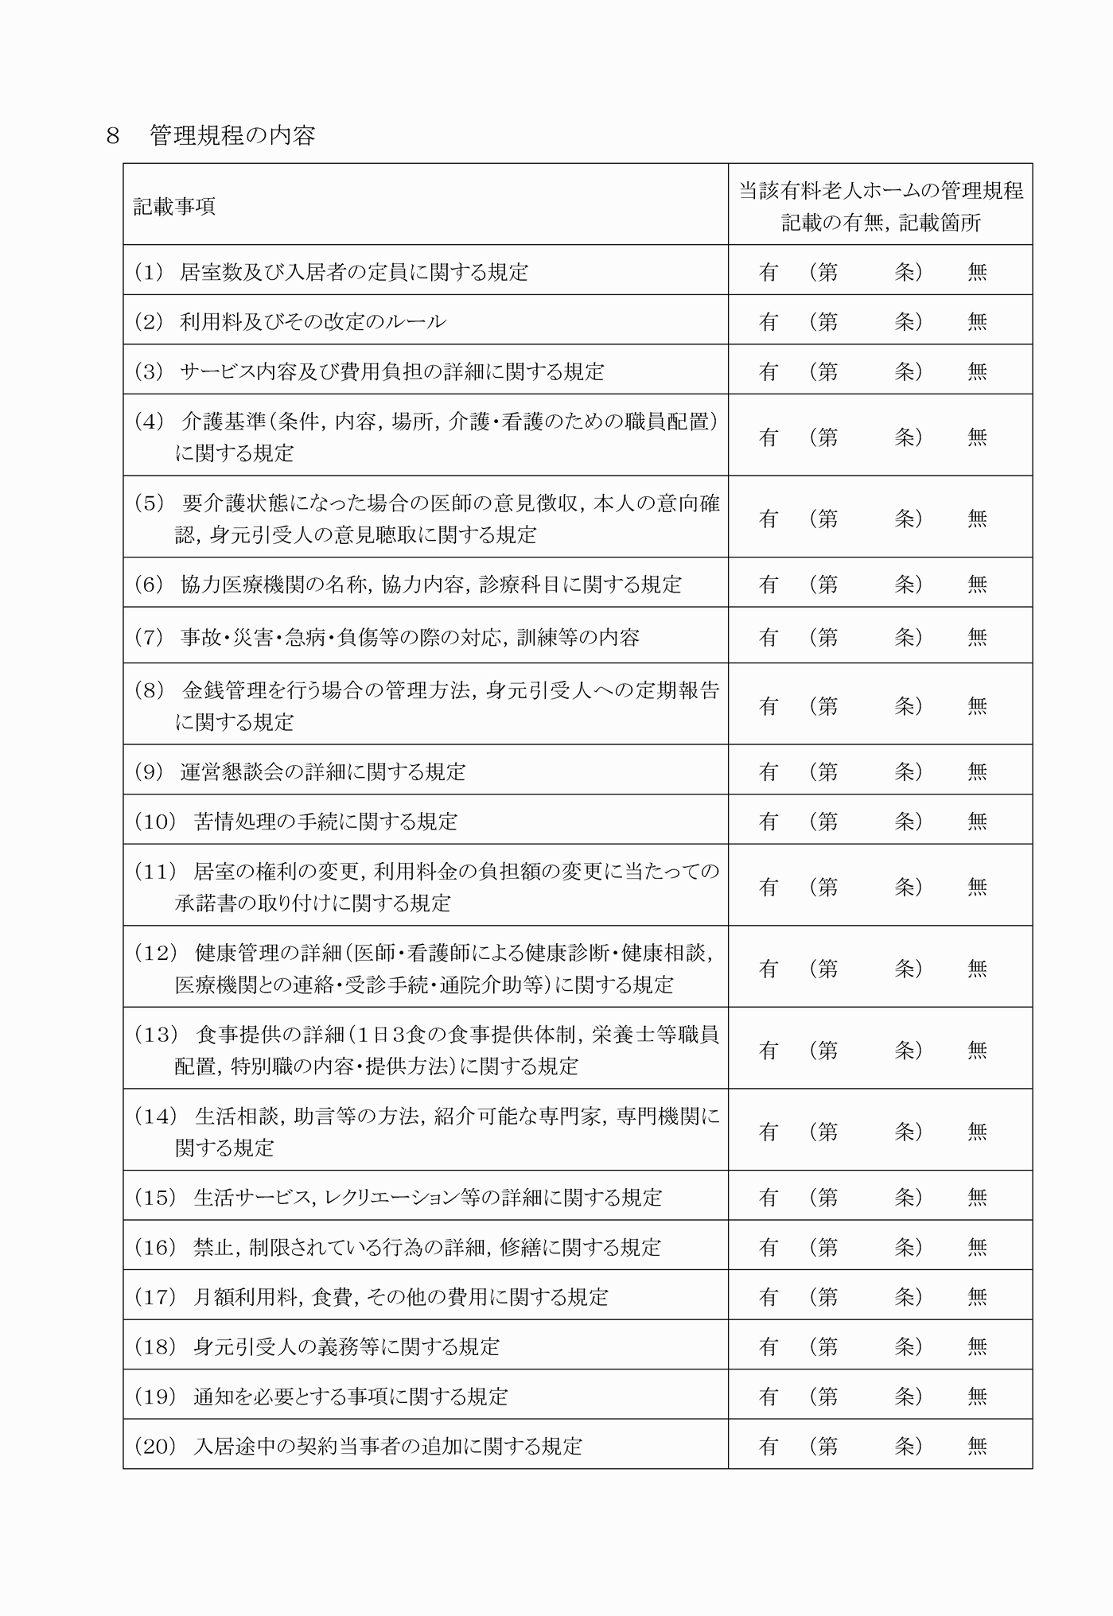

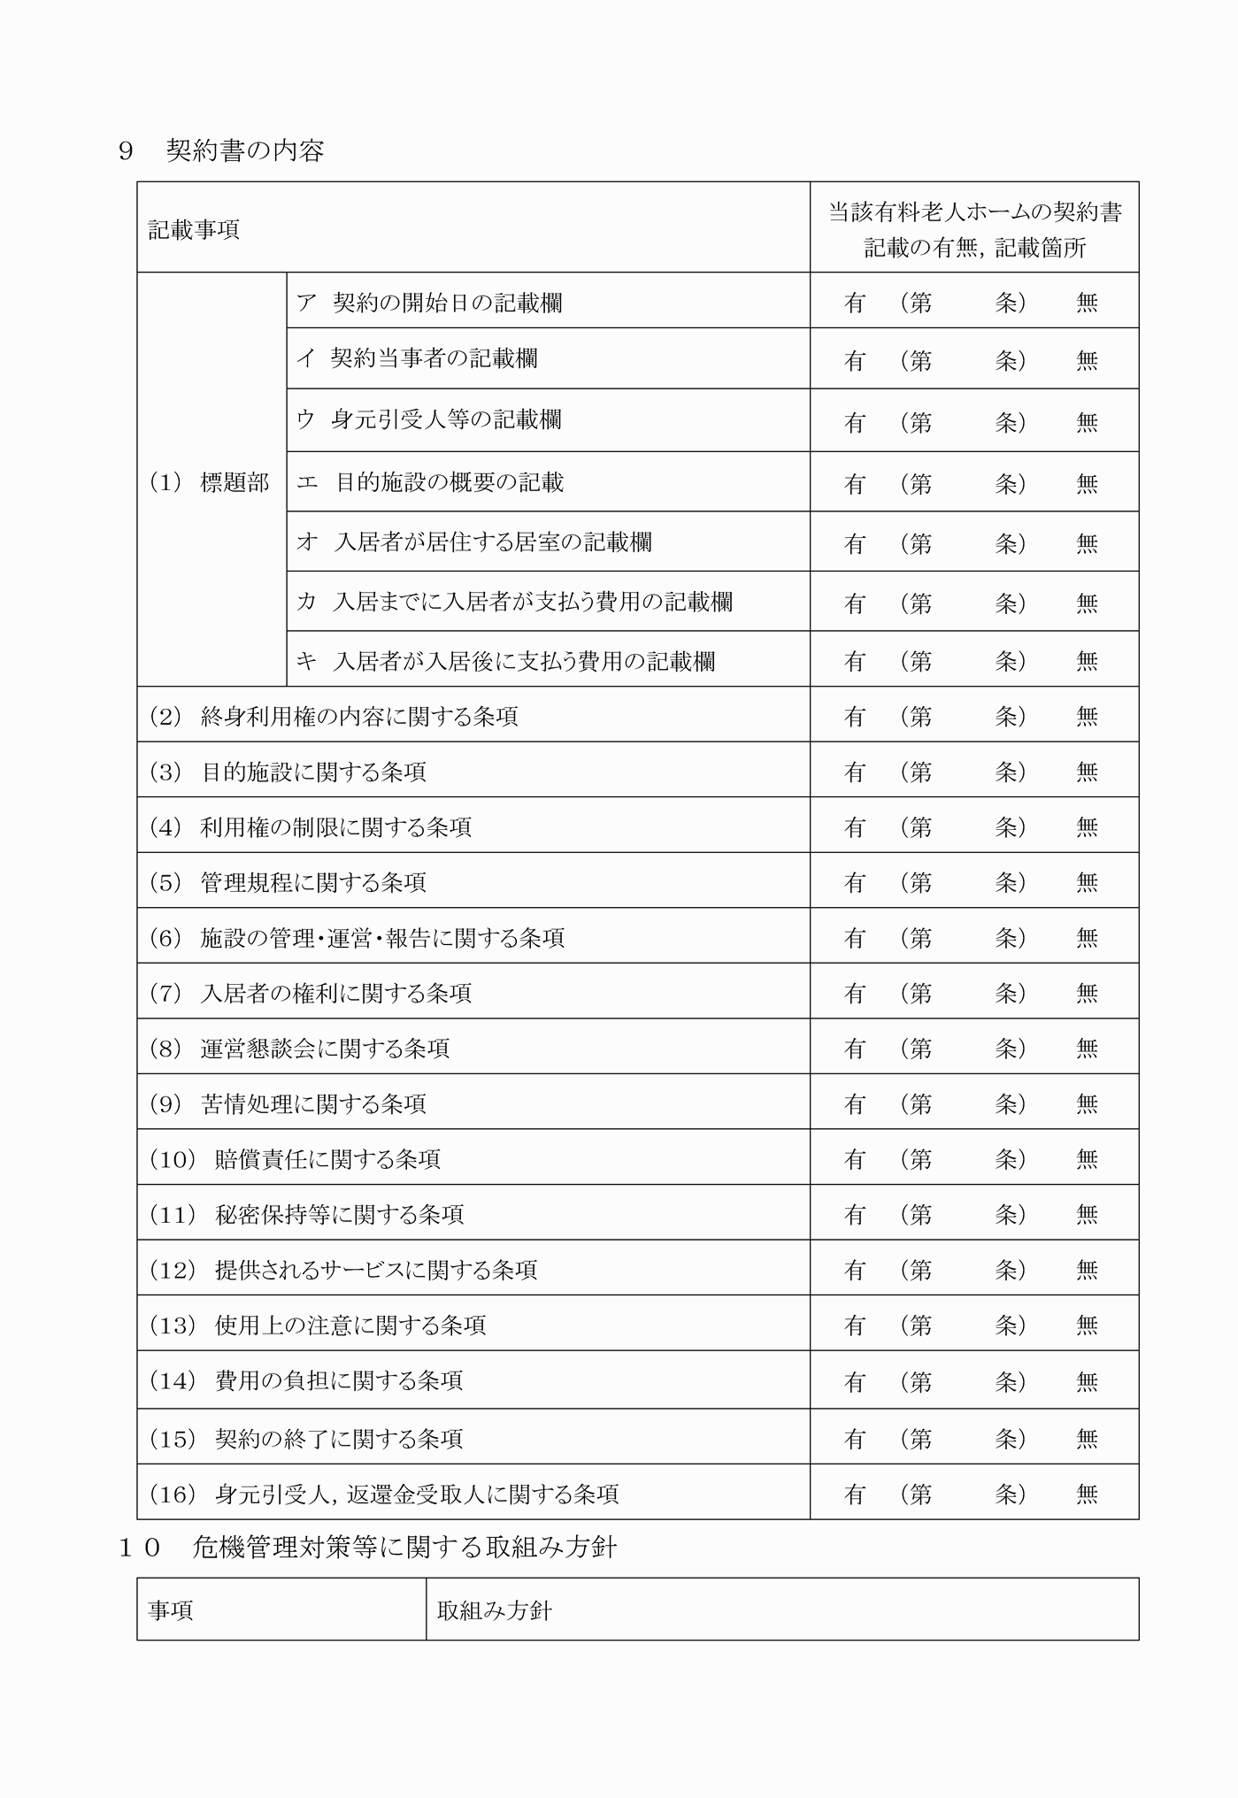

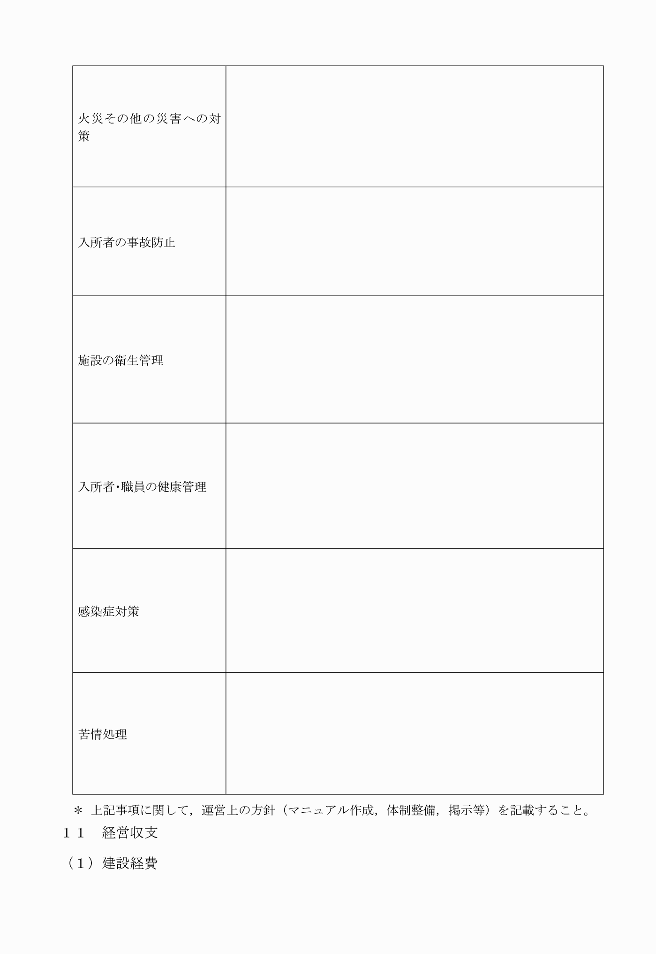

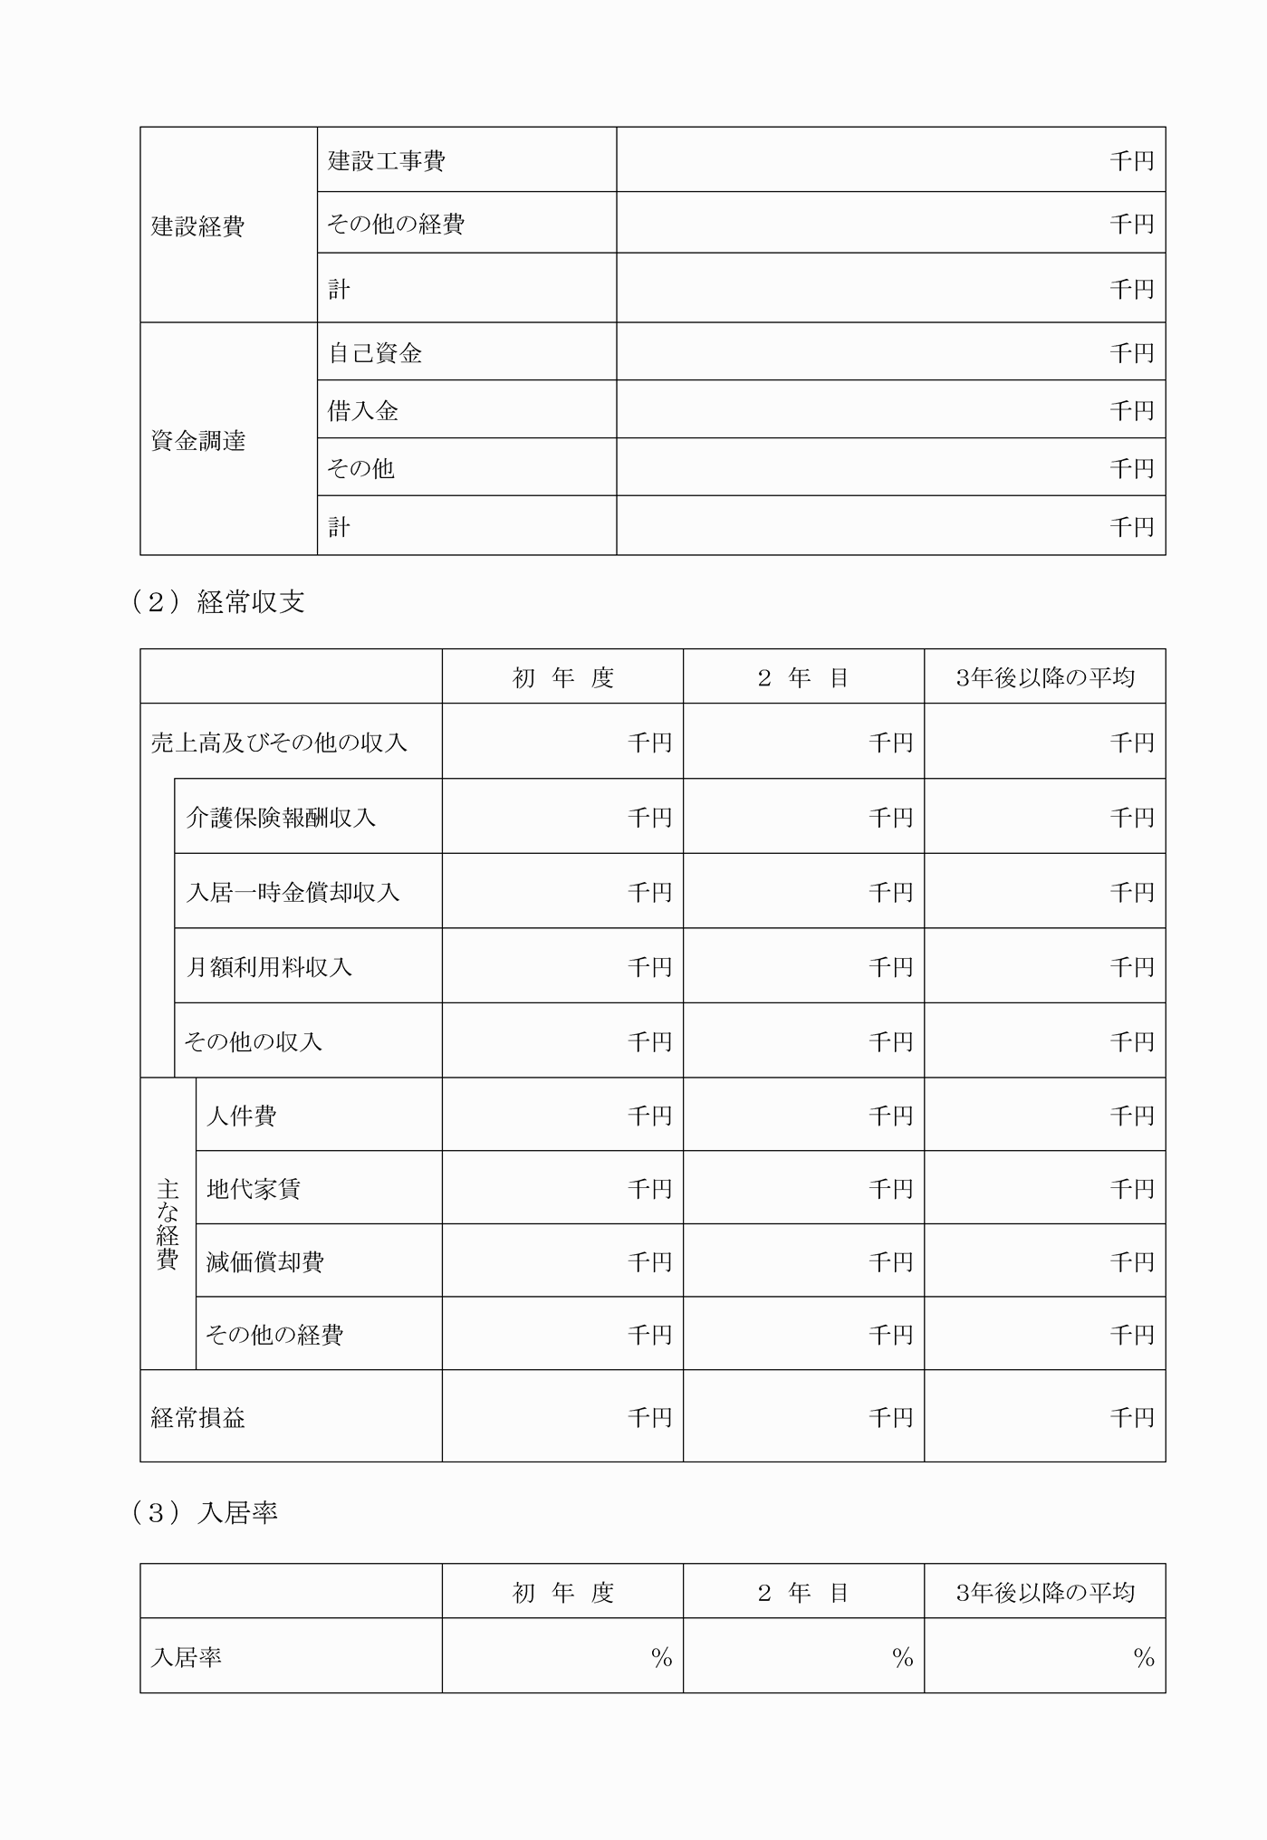

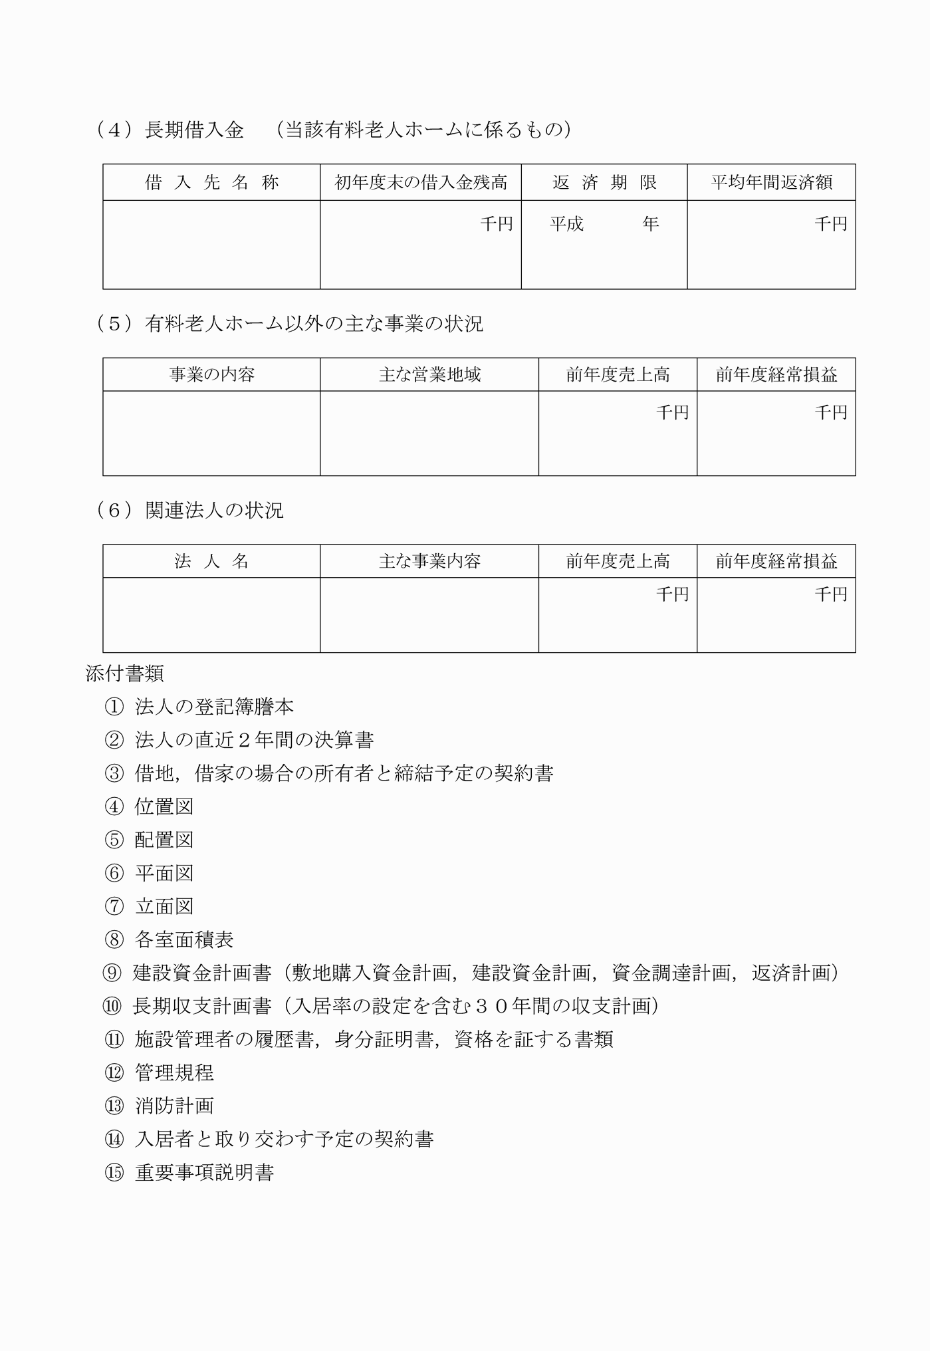

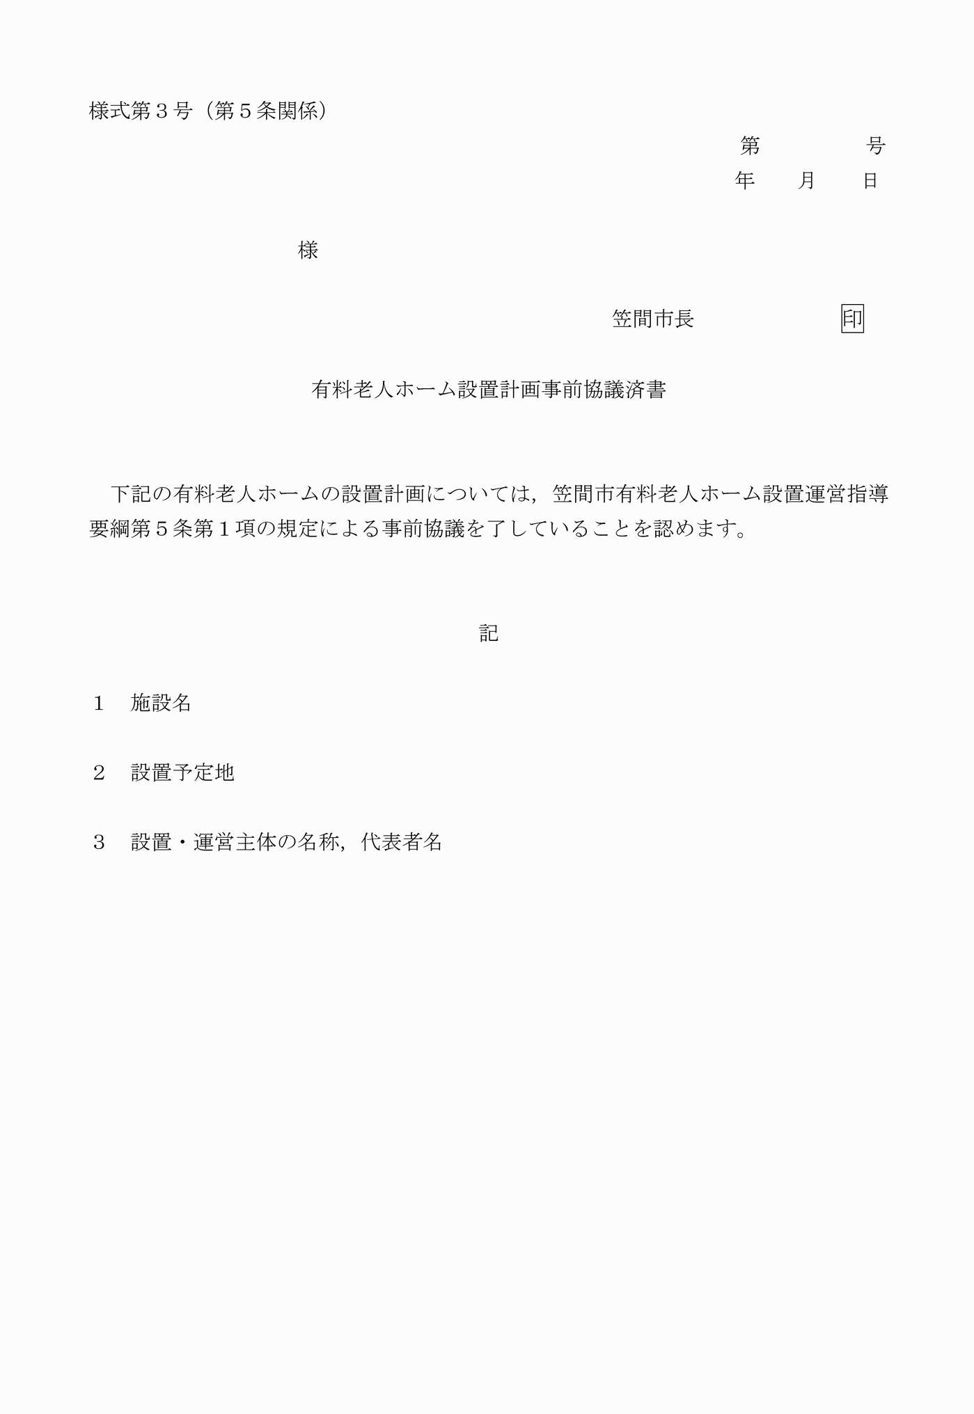

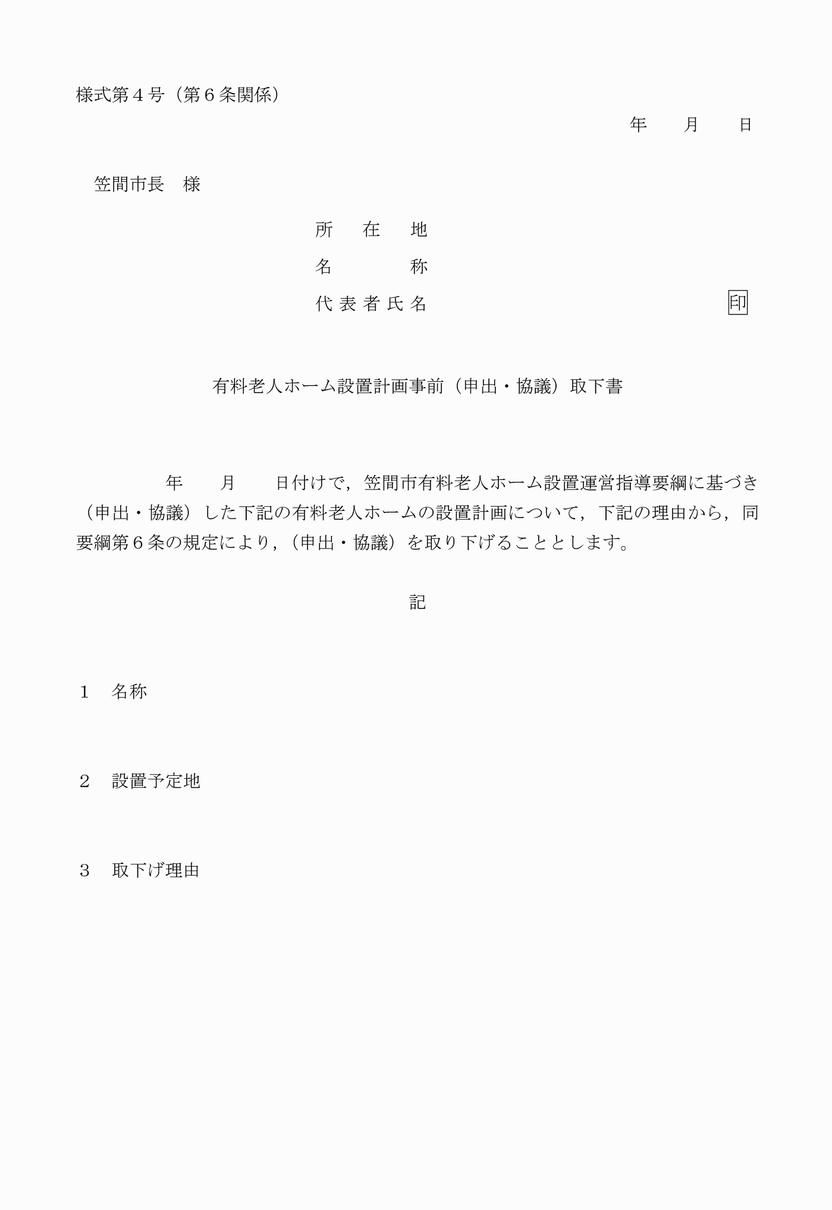

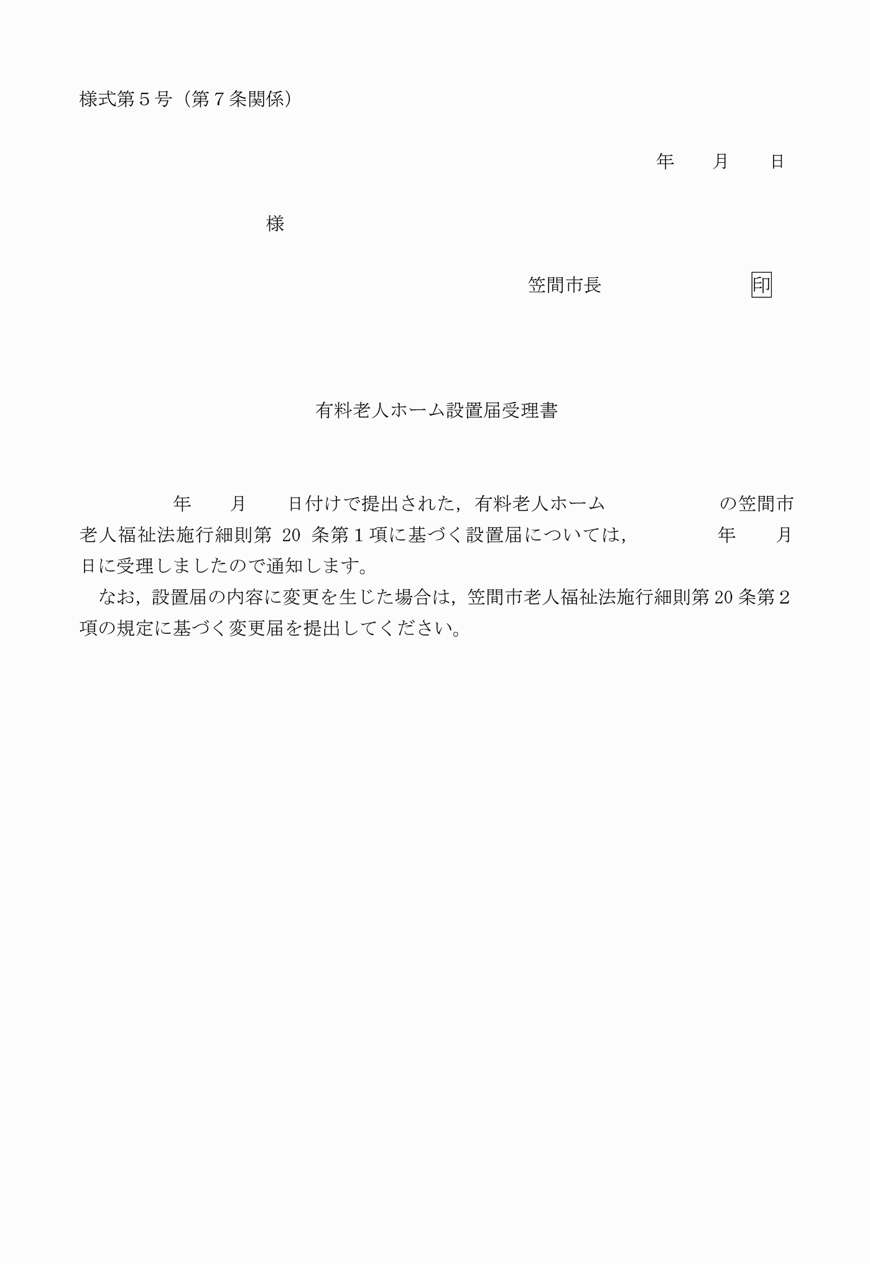

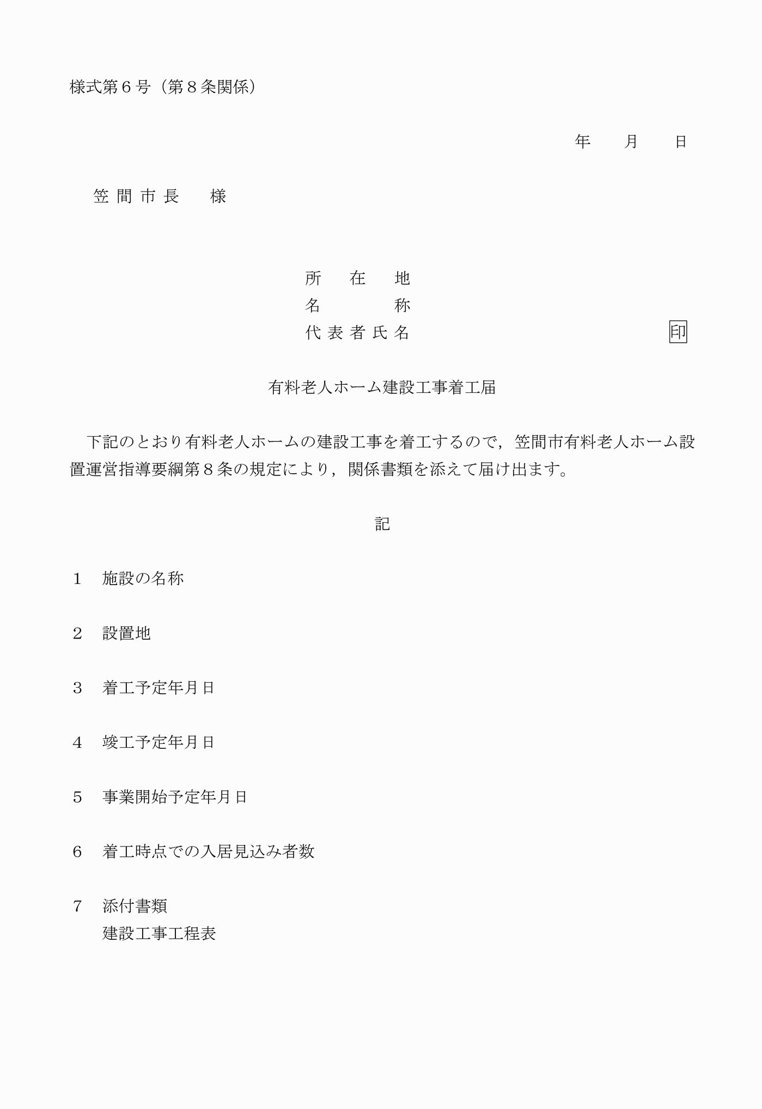

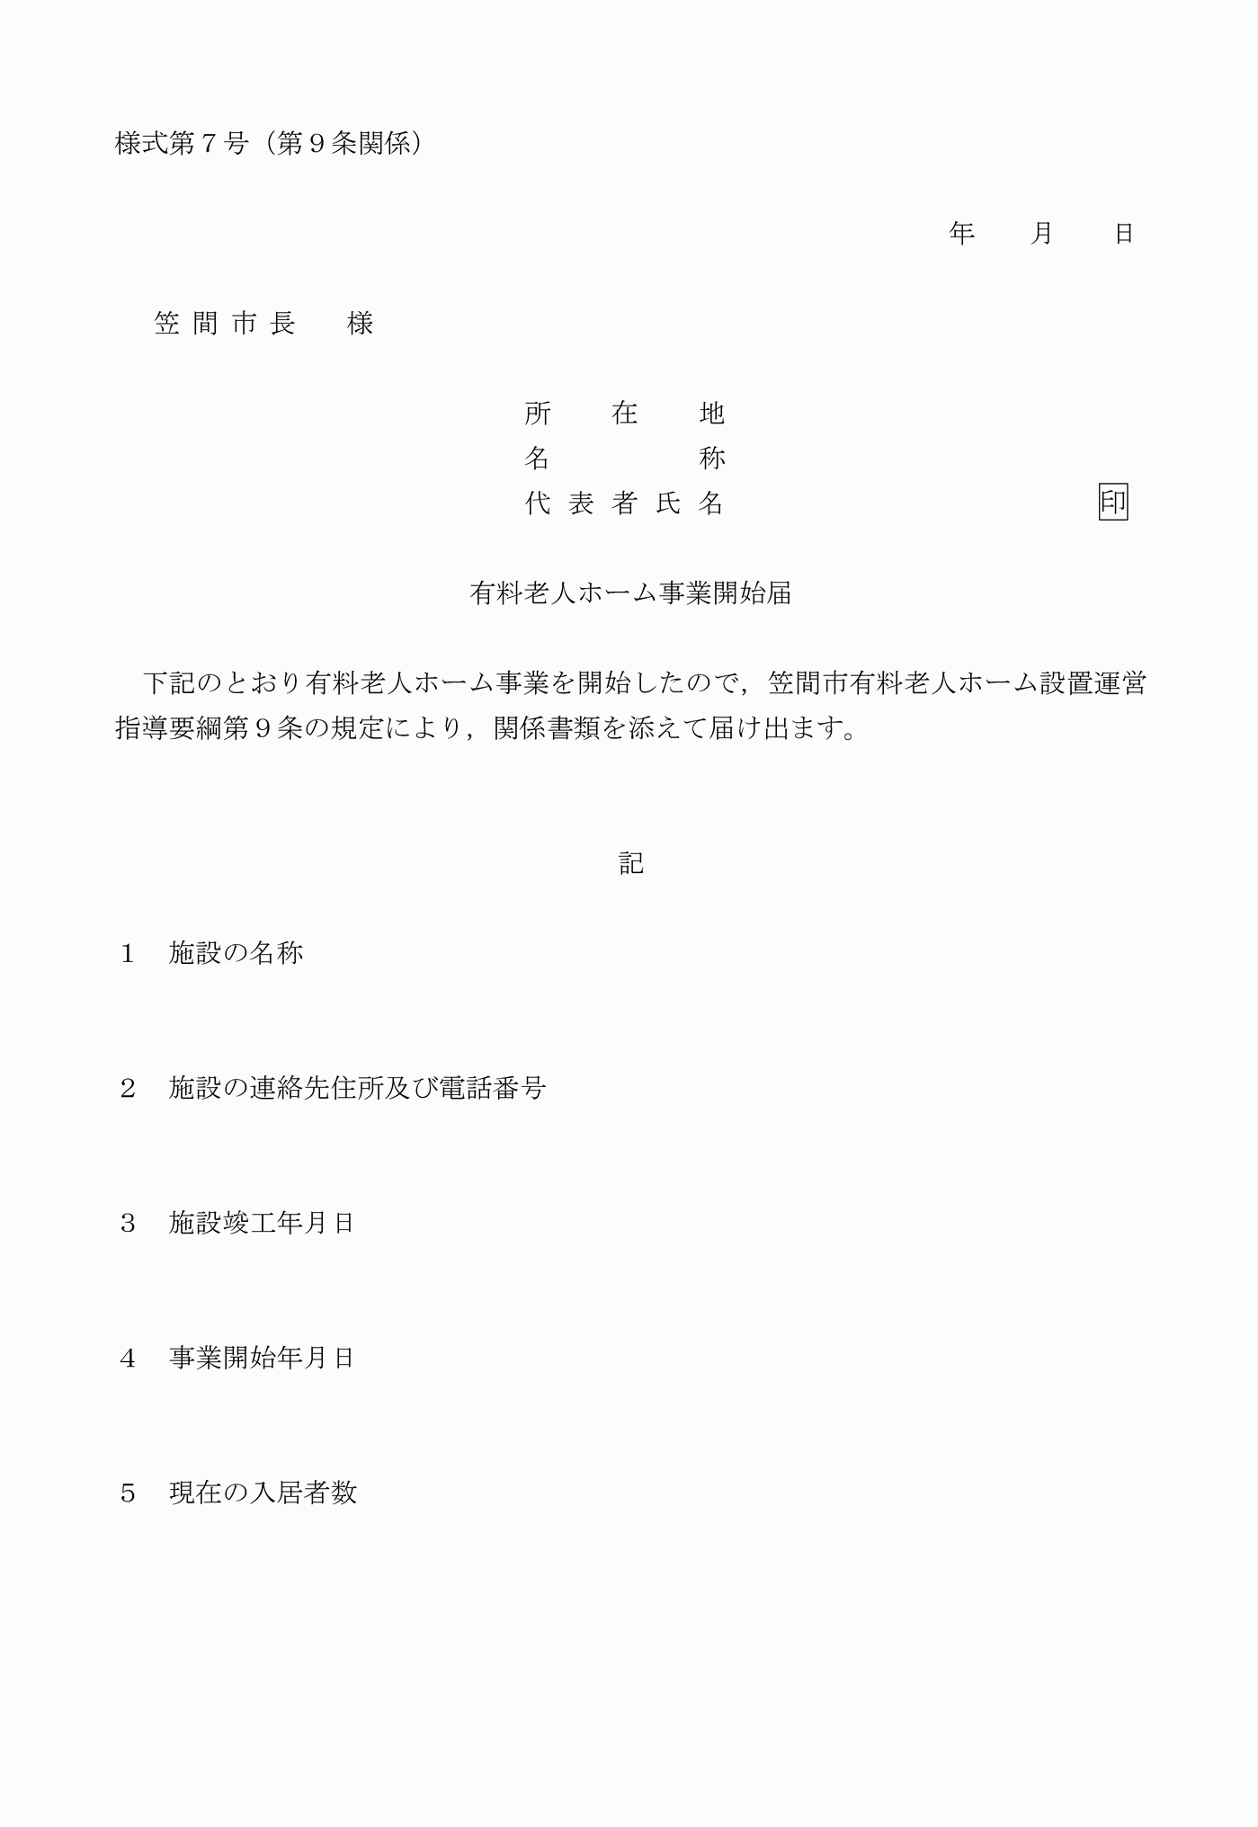

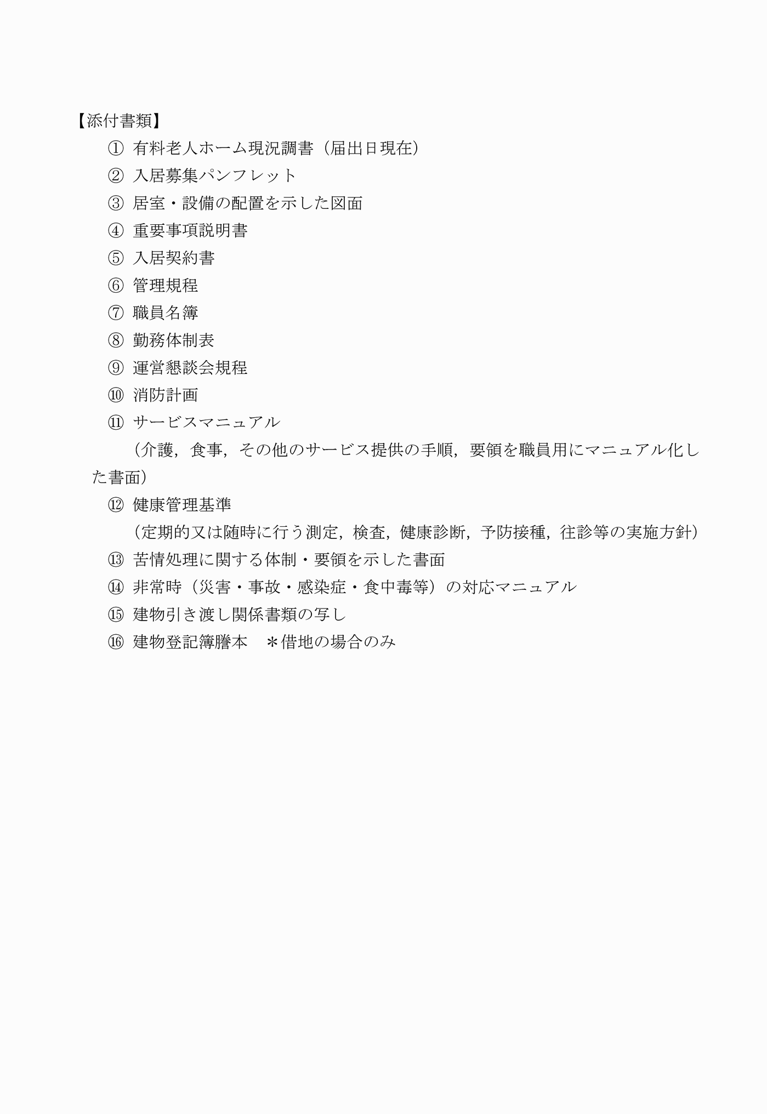

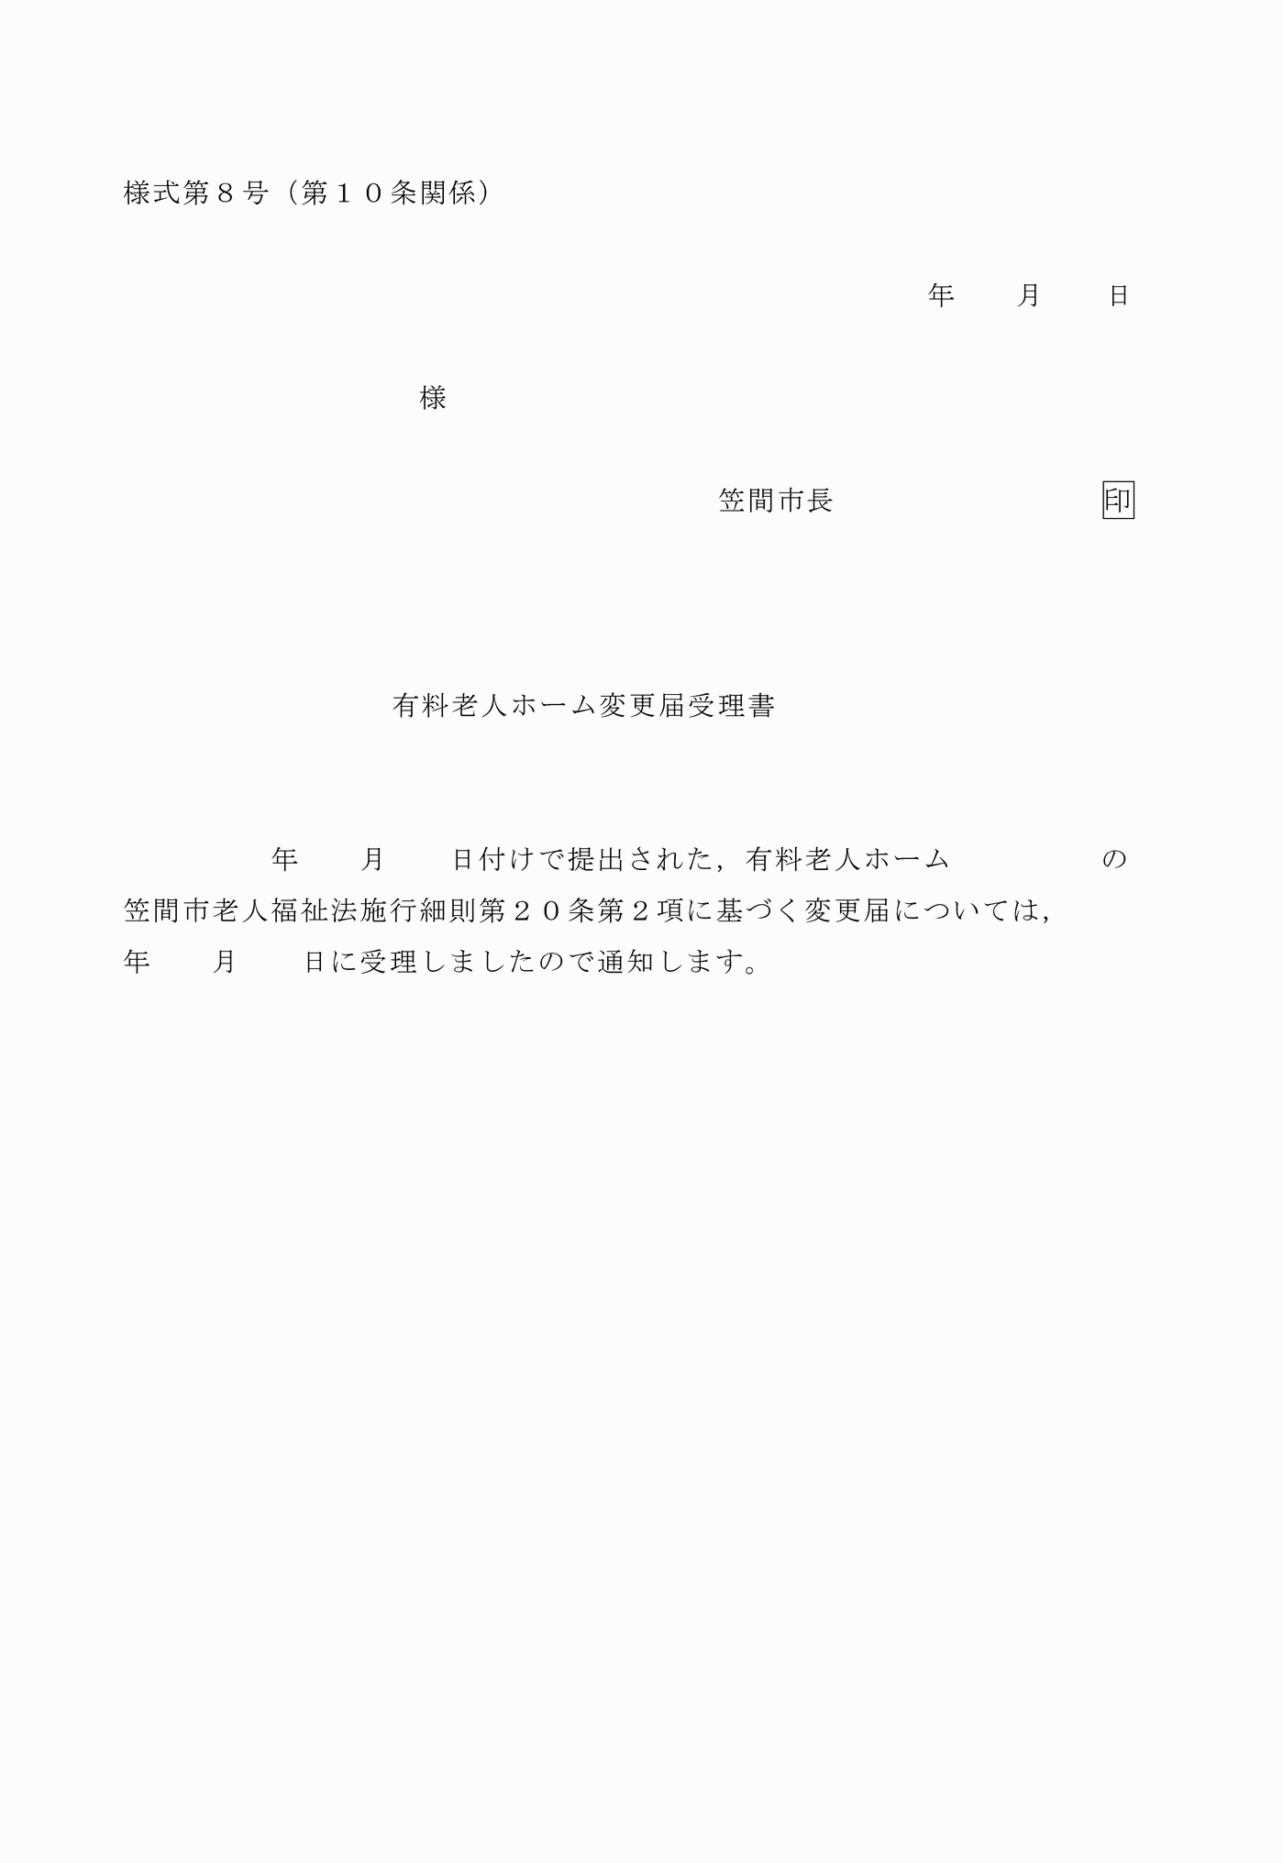

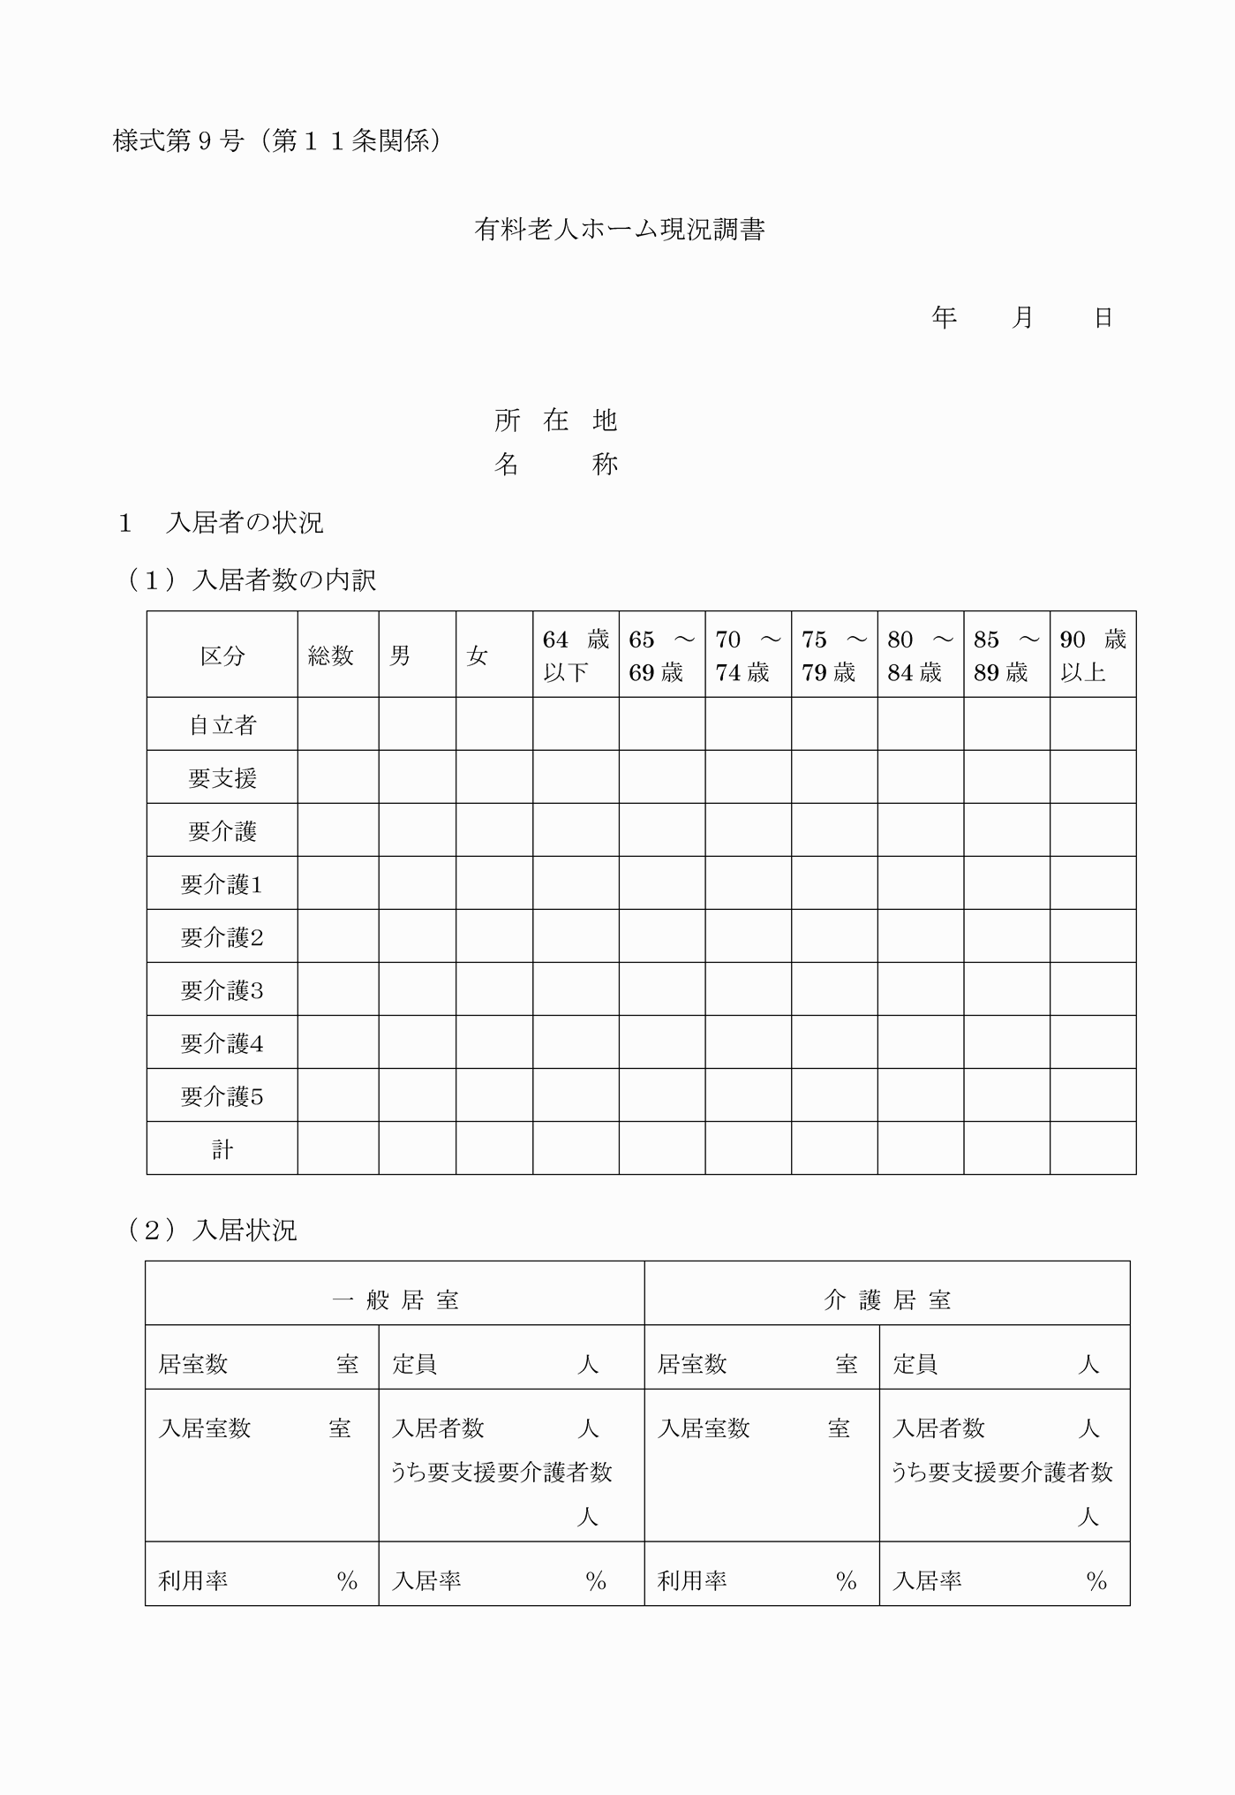

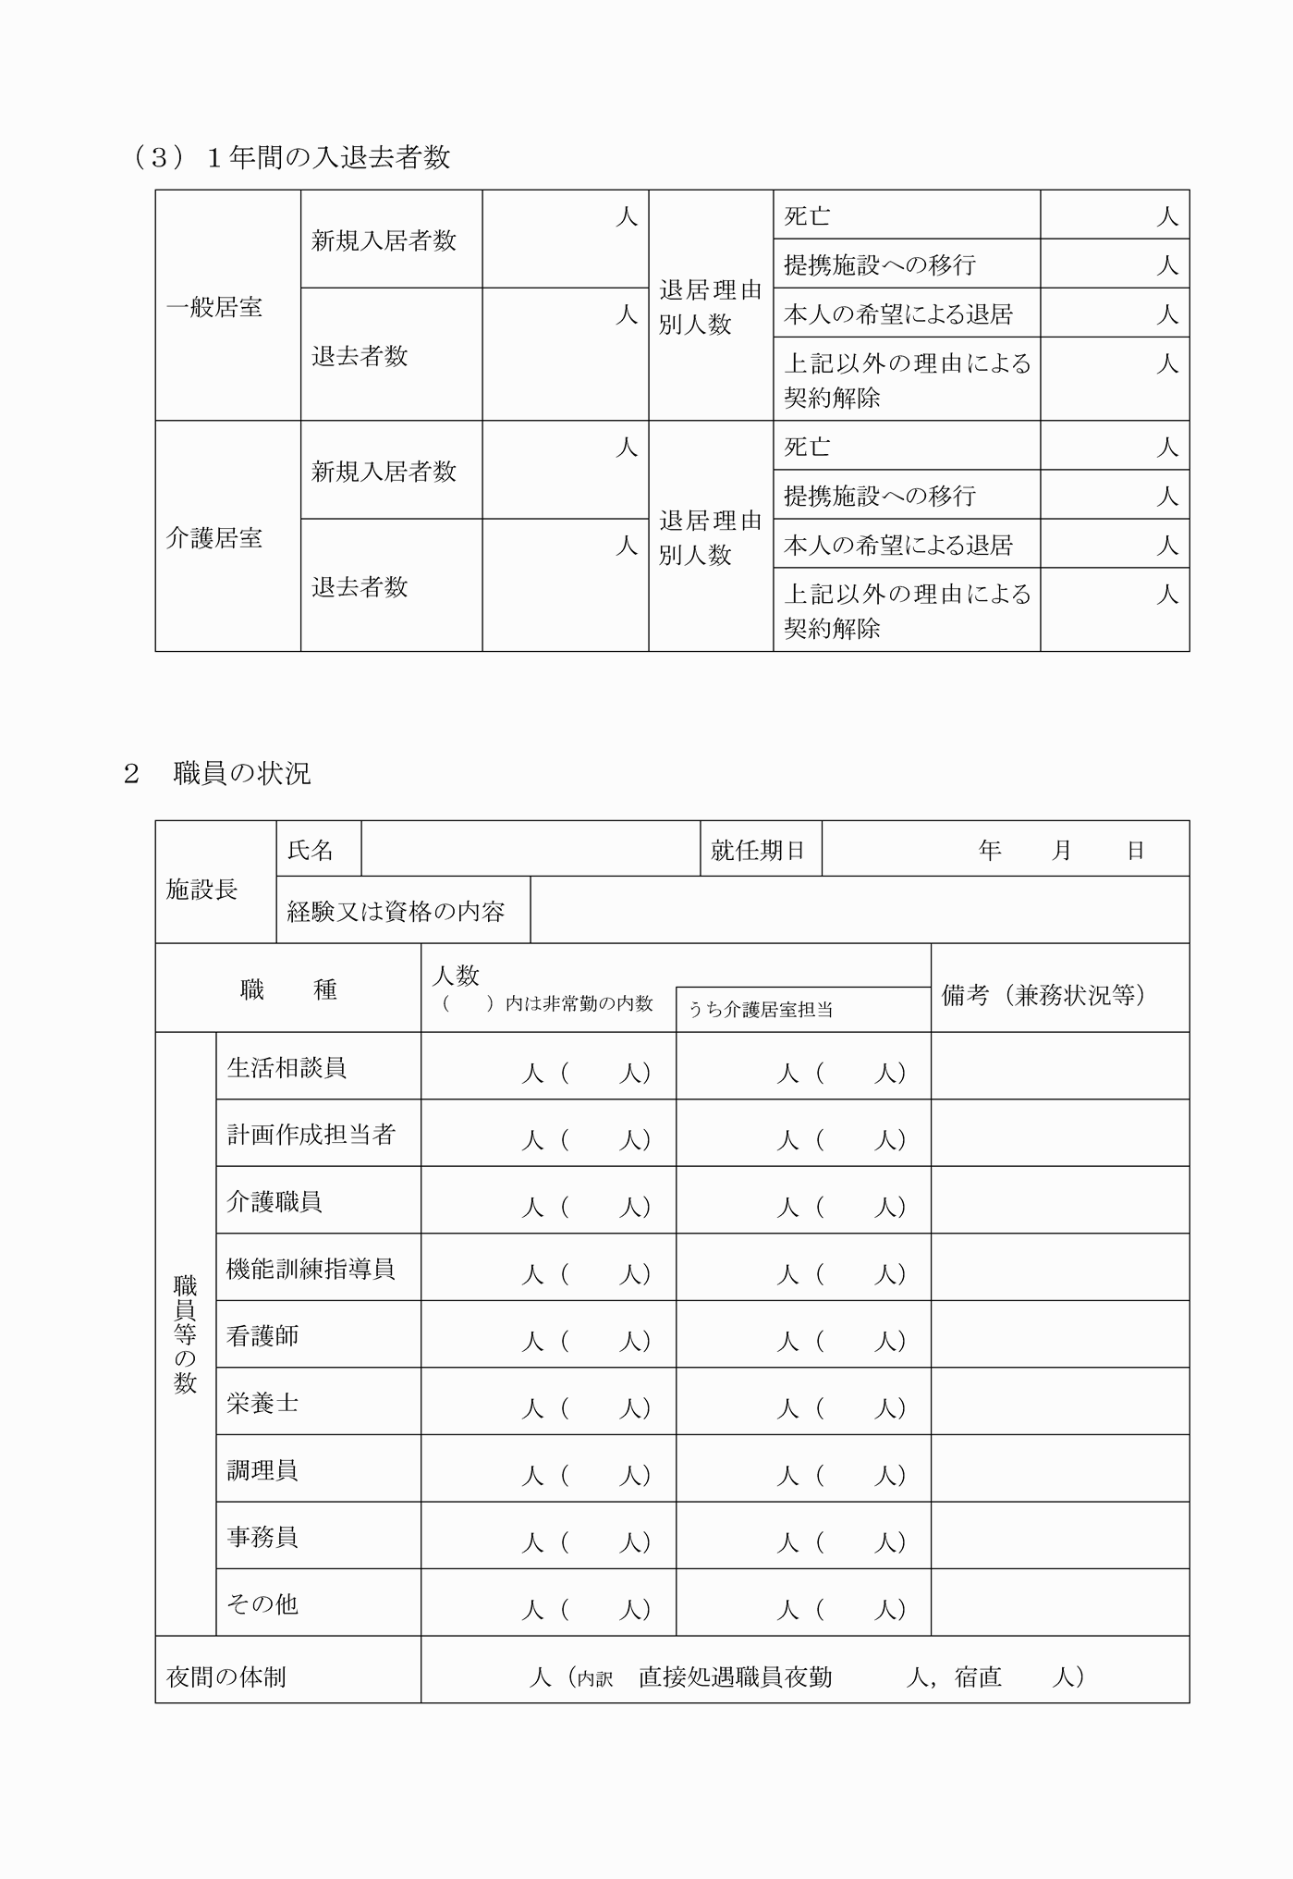

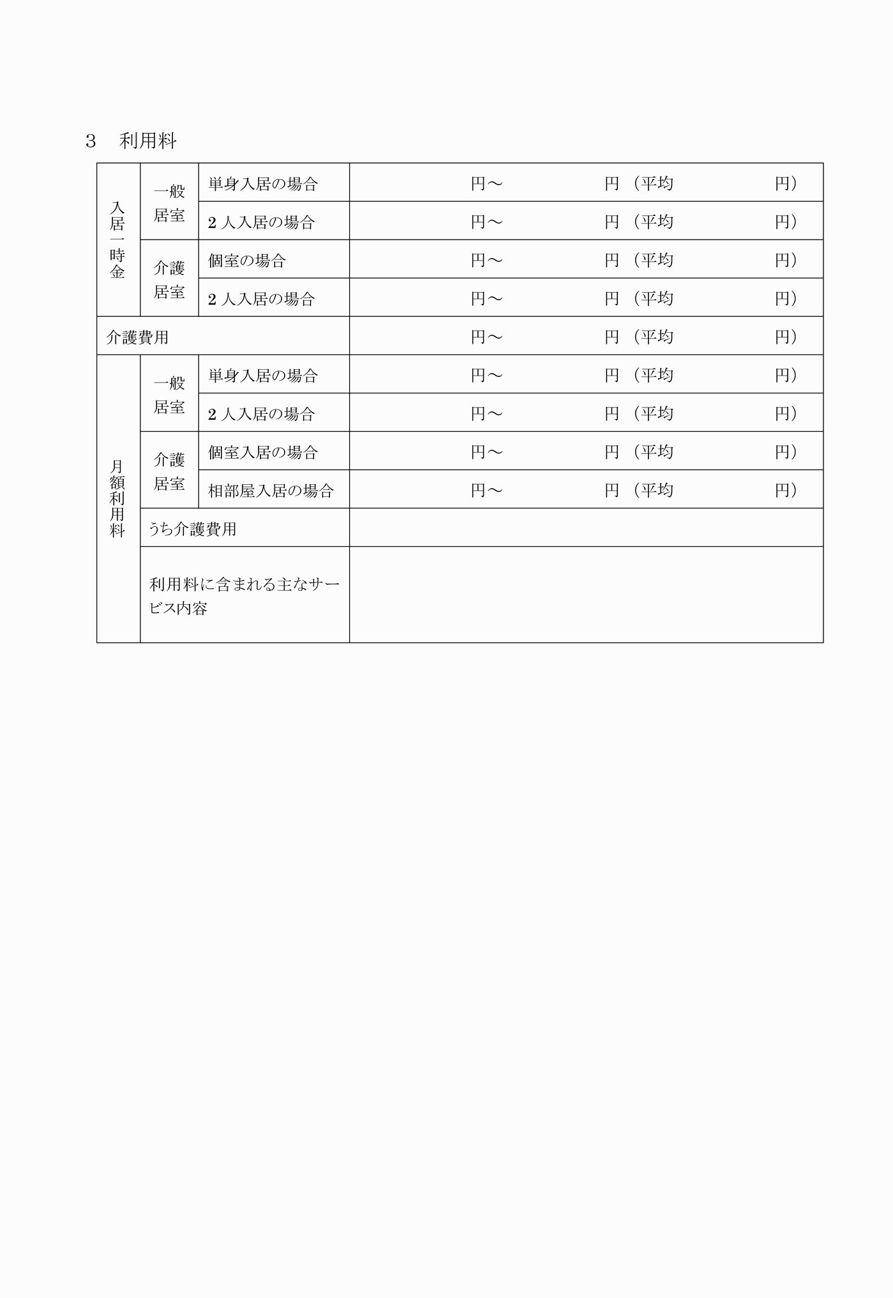

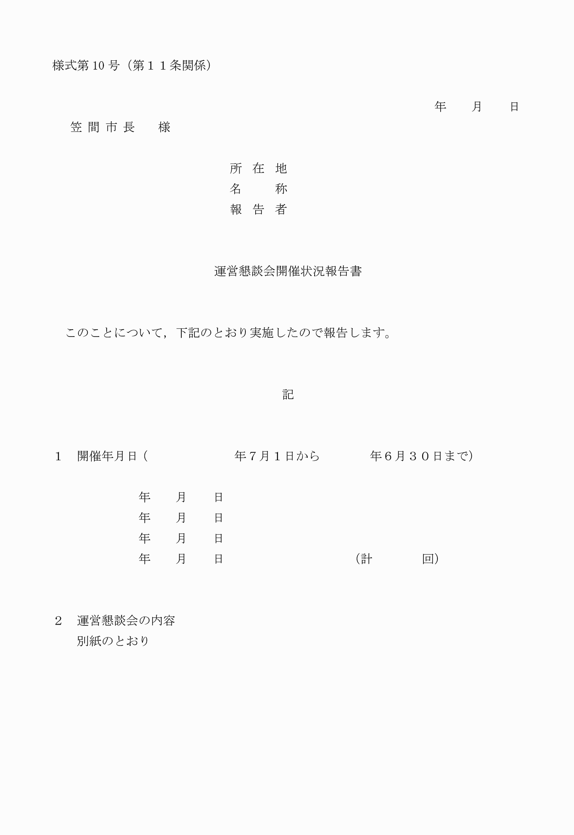

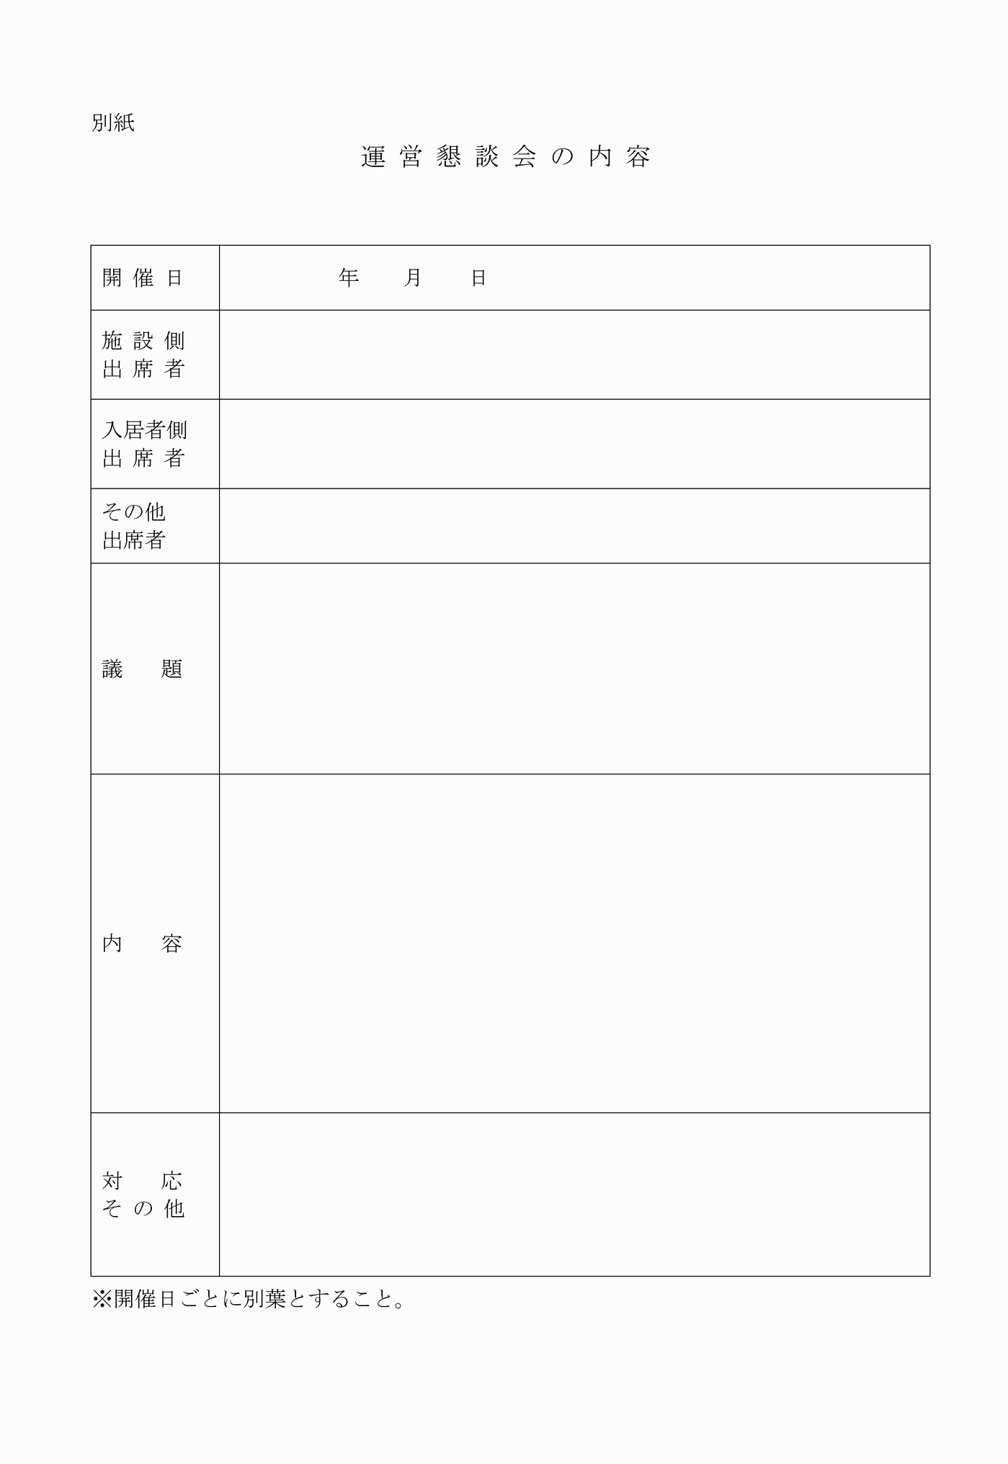

様式第１号（第４条関係）
様式第２号（第５条関係）
様式第３号（第５条関係）
様式第４号（第６条関係）
様式第５号（第７条関係）
（平２８告示１５８・一部改正）
様式第６号（第８条関係）
様式第７号（第９条関係）
様式第８号（第１０条関係）
（平２８告示１５８・追加）
様式第９号（第１１条関係）
（平２８告示１５８・旧様式第８号繰下）
様式第１０号（第１１条関係）
（平２８告示１５８・旧様式第９号繰下）

